- Основные понятия теории баз данных: база данных,
система управления базами данных,
основные требования к информации в БД,
модели данных,
логическая схема БД,
основная терминология реляционных баз данных.

База данных - совокупность взаимосвязанных данных.
Система управления базами данных (СУБД) — программная реализация технологии хранения извлечения обновления и обработки данных в базе данных
Требования инфы к БД:
- Полезность
- Полнота информации
- Точность
- Достоверность
- Непротиворечивость
- Актуальность
Модели данных:
• Иерархическая – это модель данных, где используется представление базы данных в виде древовидной (иерархической) структуры.
• Сетевая (у каждого несколько родителей )– как древовидная, но предков может быть больше, чем один.
• Реляционная – модель данных, основанная на отношениях (на теории множеств).
Логическая схема бд демонстрирует логические ограничения, которые распространяются на хранимые данные.
Основные понятия реляционных баз данных: тип данных, домен, атрибут, кортеж, отношение, первичный ключ.
• домен: множество;
• таблица: отношение;
• атрибут: имя столбца таблицы (имя домена);
• заголовок таблицы: множество всех атрибутов;
• кортеж: элемент отношения или строка таблицы • Relation – отношение
• Отношение может быть представлено в виде двумерной таблицы
• Реляционная база данных представляет собой набор взаимосвязанных таблиц
• Все объекты разделяются на типы
• Объекты одного и того же типа имеют свой набор атрибутов
• Один из атрибутов однозначно идентифицирует объект в таблице – первичный ключ

2. Язык SQL. Группы операторов SQL: DDL, DML, DCL, TCL.

SQL - специализированный язык, предназначенный для написания запросов к реляционной БД.
Группы операторов:
DDL - Data Definition Language - язык определения данных (объекты БД)
- CREATE
- ALTER
- DROP
DML - Data Manipulation Language - язык манипулирования данными (строки таблиц)
- SELECT
- INSERT
- DELETE
- UPDATE
TCL - Transaction Control Language - язык управления транзакциями
- BEGIN TRAN
- SAVE TRAN
- COMMIT TRAN
- ROLLBACK TRAN
DCL - Data Control Language - язык управления данными
- GRANT
- REVOKE
- DENY

3. Системные базы данных: master, msdb, model, tempdb.

Системная  база данных | Назначение
master | Хранит все системные данные Database Engine, а также информацию о других БД.
msdb | Используется службами SQL Server Agent (выполнение заданий по расписанию), Database Mail (формирование уведомлений по электронной почте), а также хранит информацию о резервном копировании БД.
tempdb | Пространство для временных объектов Database Engine и пользовательских временных таблиц. Бд пересоздается при каждой перезагрузке
model | Шаблон, используемый при создании всех БД, управляемых экземпляром Database Engine.

4. Структура файла базы данных в SQL Server. Файловые группы.

Файлы базы данных:

• первичный файл (.mdf) - содержит сведения, необходимые для запуска базы данных, и ссылки на другие файлы в базе данных. В каждой базе данных имеется один первичный файл данных.

• вторичные файлы (.ndf) - необязательные определяемые пользователем файлы данных. Данные могут быть распределены на несколько дисков, в этом случае каждый файл записывается на отдельный диск.

• файлы журнала транзакций (.log) - журнал содержит информацию для восстановления базы данных. Для каждой базы данных должен существовать хотя бы один файл журнала.
Файловые группы – это поименованный набор файлов БД.

Файловая группа — это способ организации файлов базы данных.
По умолчанию для любой базы данных создается файловая группа (первичная)ON PRIMARY, и все создаваемые файлы базы данных по умолчанию будут относиться именно к ней. При создании таблиц и индексов дисковая память для них автоматически отводится в файловой группе по умолчанию. Для размещения в другой файловой группе следует явно указывать ее имя в операторе CREATE, создающем таблицу или индекс.

create database DEZH_UNIVER on primary

БД представляет собой набор файлов операционной системы трех типов: первичный файл (расширение mdf), вторичные файлы (ndf) и файлы журнала транзакций (log). Все файлы БД, кроме файлов журнала транзакций, распределены по файловым группам. Файловые группы – это поименованный набор файлов БД.

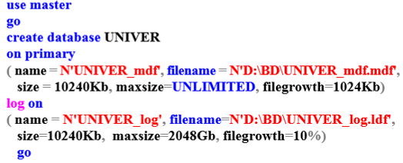
Файловая группа, называемая первичной, является обязательной. Для ее обозначения используются ключевые слова ON PRIMARY. В примере создается база UNIVER, файл UNIVER_mdf.mdf с первоначальным размером 10240Кb, максимальным размером неограниченным, приращением 1024Кb. Файл располагается на диске D в папке BD в первичной файловой группе.
Журнал транзакций в операторе CREATE DATABASE описывается отдельно в секции, обозначенной ключевыми словами LOG ON.
Пример с использованием вторичной файловой группы:
use master
create database UNIVER on primary
( name = N'UNIVER_mdf', filename = N'D:\BD\UNIVER_mdf.mdf',
size = 10240Kb, maxsize=UNLIMITED, filegrowth=1024Kb),
( name = N'UNIVER_ndf', filename = N'D:\BD\UNIVER_ndf.ndf',
size = 10240KB, maxsize=1Gb, filegrowth=25%),
filegroup FG1
( name = N'UNIVER_fg1_1', filename = N'D:\BD\UNIVER_fgq-1.ndf',
size = 10240Kb, maxsize=1Gb, filegrowth=25%),
( name = N'UNIVER_fg1_2', filename = N'D:\BD\UNIVER_fgq-2.ndf',
size = 10240Kb, maxsize=1Gb, filegrowth=25%)
log on
( name = N'UNIVER_log', filename=N'D:\BD\UNIVER_log.ldf',
size=10240Kb, maxsize=2048Gb, filegrowth=10%)

5. Нормализация таблиц базы данных. Нормальные формы таблиц.

Нормализация данных – процесс преобразования таблиц базы данных к нормальной форме.
Чтобы таблица соответствовала 1-й нормальной форме (1NF), необходимо, чтобы все значения ее полей были неделимыми (атомарными) и не вычисляемыми, а все записи – уникальными (не должно быть полностью совпадающих строк, повторяющихся данных). Устранить повторяющиеся группы в отдельных таблицах, создать отдельную таблицу для каждого набора связанных данных, идентифицировать каждый набор связанных данных с помощью первичного ключа.
Чтобы таблица соответствовала 2-й нормальной форме (2NF), необходимо, чтобыона находилась в 1-й нормальной форме и все не ключевые поля полностью зависели от ключевого.
Для перехода к 3-й нормальной форме (3NF), необходимо обеспечить, чтобы все таблицы находились во 2-й нормальной форме и все не ключевые поля в таблицах не зависели взаимно друг от друга.
6. Таблицы и Типы данных Microsoft SQL Server.

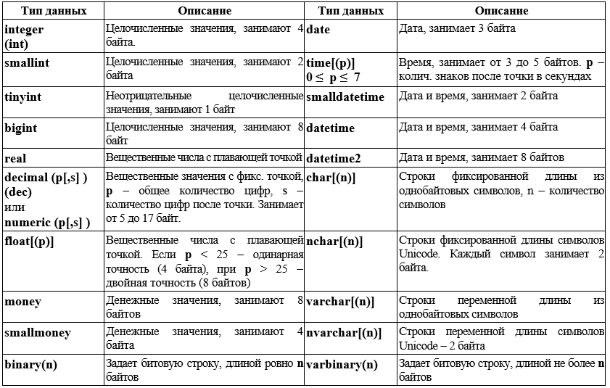
Числовые типы данных:
- BIT:
Типы данных, представляющие дату и время:
Строковые типы данных:
Бинарные типы данных:

6. Ограничения целостности. Создание, изменение и удаление ограничений целостности.

При создании таблиц используются различные ограничения. Ограничения, накладываемые на столбцы таблиц баз данных, предотвращают появление данных, не соответствующих предварительно заданным свойствам таблиц. Эти ограничения называются ограничениями целостности. Может быть задано имя. Если это имя не задано, при создании таблицы сервер назначает ограничениям собственные имена.

Условное Действие ограничения целостности обозначение
ограничения

data type

тип данных
Предотвращает появление в столбце значений, не соответствующих типу данных
not null Предотвращает появление в столбце значений null

запрет значений null

default

знач. по умолчанию
Устанавливает значение в столбце по умолчанию при выполнении операции INSERT

primary key

первичный ключ
Предотвращает появление в столбце повторяющихся значений и пустого значения

foreign key

внешний ключ

unique

уникальное значение
Устанавливает связь между таблицей со столбцом, имеющим свойство foreign key и таблицей, имеющей столбец со свойством primary key; предотвращает не согласованные операции между этими таблицами

Не допускает пустые и повторяющиеся значения, не может быть использовано для связи с полем другой таблицы

check

проверка значений
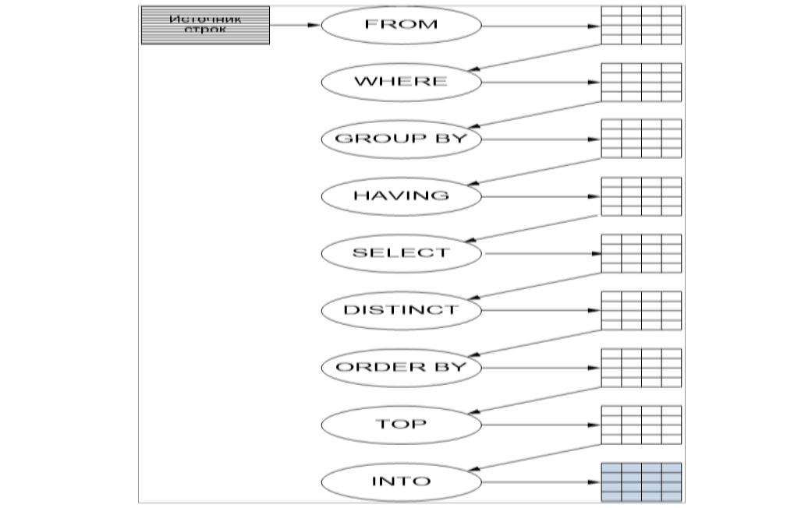
Предотвращает появление в столбце значения, не удовлетворяющего логическому условию

Alter table => Drop, alter, add constraint. Constraint в столбцах таблицы.

6. Оператор SELECT. Секции FROM, WHERE, GROUP BY, HAVING, ORDER BY, DISTINCT, TOP.
● SELECT определяет список возвращаемых столбцов (как существующих, так и вычисляемых), их имена, ограничения на уникальность строк в возвращаемом наборе, ограничения на количество строк в возвращаемом наборе;
● FROM задаёт табличное выражение, которое определяет базовый набор данных для применения операций, определяемых в других предложениях оператора;
● WHERE задает ограничение на строки табличного выражения из предложения FROM;
● GROUP BY объединяет ряды, имеющие одинаковое свойство с применением агрегатных функций
● HAVING выбирает среди групп, определённых параметром GROUP BY
● DISTINCT позволяет не выводить повторяющиеся строки
● ORDER BY задает критерии сортировки строк; отсортированные строки передаются в точку вызова.
● TOP ограничивает количество результирующих строк
● INTO позволяет создать новую таблицу и заполнить ее результатом SQL запроса

7. Подзапросы. Конструкции IN, EXISTS, ALL, ANY, NOT.

Подзапрос –этоSELECT-запрос, которыйвыполняется в рамкахдругого запроса.
Подзапросы могут применяться в секции WHERE. Подзапросы бывают двух видов: коррелируемые и независимые.
Коррелируемый подзапрос зависит от внешнего запроса и выполняется для каждой строки результирующего набора.
Независимый подзапрос не зависит от внешнего запроса и выполняется только один раз, но результат его выполнения подставляется в каждую строку результирующего набора.
Конструкции:
Операция IN формирует логическое значение «истина» в том случае, если значение, указанное слева от ключевого слова IN, равно хотя бы одному из значений списка, указанного справа.
(В скобках может бытьзапрос, а может быть просто вручную заданное множество:

in (‘man’, ‘women’))
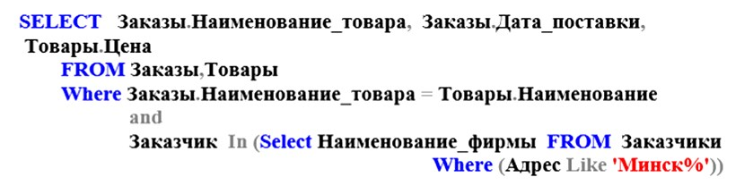

Операция EXISTS формирует значение «истина», если результирующий набор подзапроса содержит хотя бы одну строку, в противоположном случае -значение «ложь».

Операция >=ALL формирует истинное значение в том случае, если значение стоящее слева больше или равно каждому значению в списке, указанном справа.

Операция >=ANY формирует истинное значение в том случае, если значение стоящее слева, больше илиравнохотя быодномузначениюв списке, указанном справа.
Конструкция SOME позволяет проверить, выполняется ли условие для хотя бы одного значения из набора, возвращаемого подзапросом. Если хотя бы одно значение соответствует условию, то результатом будет TRUE; в противном случае, результатом будет FALSE.
Not — инвертирует логическое значение.
8. Группировка данных с использованием cube, rollup
Группировка данных в бд - процесс объединения рядов данных на основе определенного критерия или условия
ROLLUP – оператор Transact-SQL, который формирует промежуточные итоги для каждого указанного элемента и общий итог.
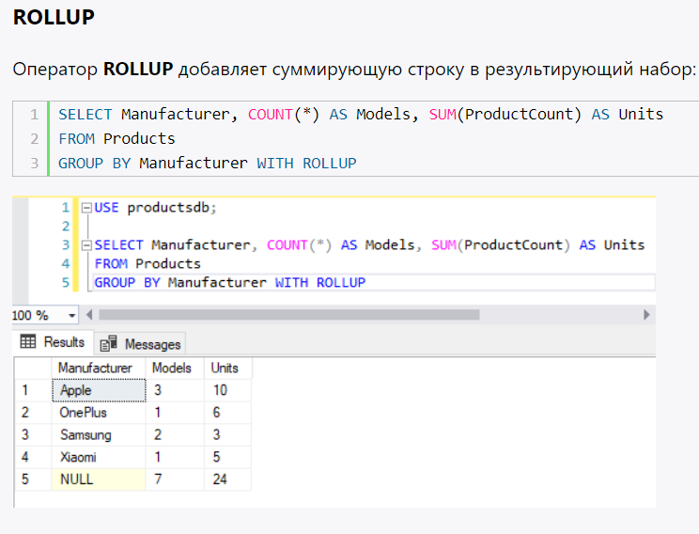

CUBE — оператор Transact-SQL, который формирует результаты для всех возможных перекрестных вычислений.
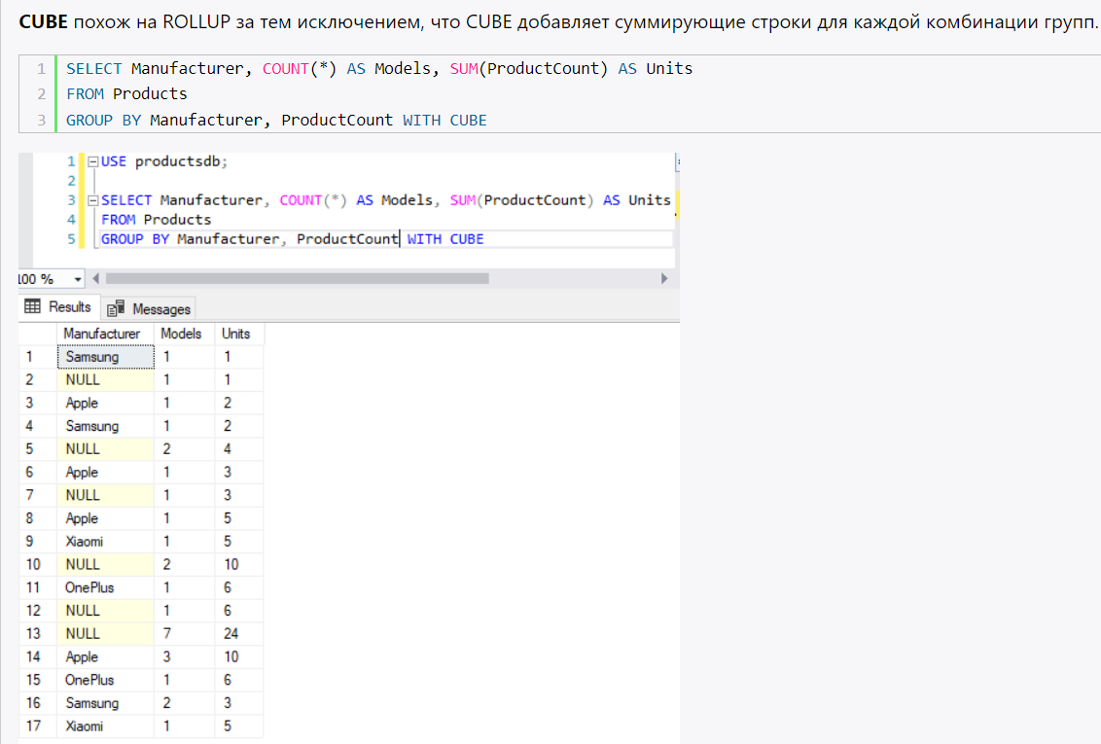
9. Операторы работы с множествами UNION (ALL), INTERSECT, EXCEPT

UNION - объединение без копий UNION ALL - объединение с копиями
Оператор UNION выполняет операцию объединения результирующих наборов SELECT-запросов, в котором строки не могут повторяться.
Если требуется механическое объединение строк, можно применить оператор UNION ALL.
INTERSECT - пересечение двух исходных наборов

EXCEPT - разность двух исходных наборов
Результатом оператора EXCEPT является набор строк, являющийся разностью двух исходных результирующих наборов SELECT-запросов (т.е. в результат включаются те строки, которые есть в первом запросе, но отсутствуют во втором).
10.Операторы соединения таблиц.
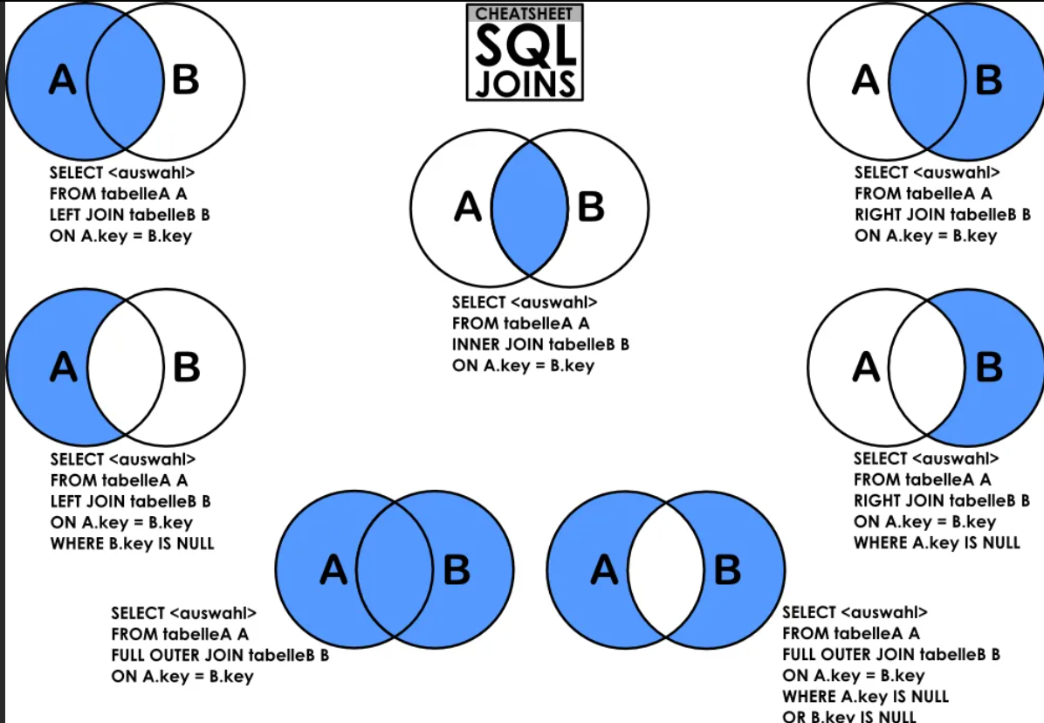
Внутреннее соединение INNER JOIN
JOIN - позволяет извлекать данные более чем из одной таблицы. Самый простой вид соединения INNER JOIN – внутреннее соединение. Этот вид джойна выведет только те строки, если условие соединения выполняется (является истинным, т.е. TRUE). В запросах необязательно прописывать INNER – если написать только JOIN, то СУБД по умолчанию выполнить именно внутреннее соединение. Внутреннее соединение содержит только те строки одной таблицы, для которых имеются соответствующие строки в другой таблице.
Ортогональное соединение CROSS JOIN
CROSS JOIN (декартово произведение) – это объединение SQL по которым каждая строка одной таблицы объединяется с каждой строкой другой таблицы. Количество строк n × m.
LEFT(RIGHT) OUTER JOIN, FULL OUTER JOIN
LEFT OUTER JOIN: Левое внешнее объединение (LEFT OUTER JOIN) возвращает все строки из левой (первой) таблицы и соответствующие строки из правой (второй) таблицы, удовлетворяющие условию соединения. Если в правой таблице нет соответствующих строк, то вместо них будут возвращены значения NULL.
RIGHT OUTER JOIN: Правое внешнее объединение (RIGHT OUTER JOIN) возвращает все строки из правой (второй) таблицы и соответствующие строки из левой (первой) таблицы, удовлетворяющие условию соединения. Если в левой таблице нет соответствующих строк, то вместо них будут возвращены значения NULL.
FULL OUTER JOIN: Полное внешнее объединение (FULL OUTER JOIN) возвращает все строки из обеих таблиц, удовлетворяющие условию соединения.
Если в одной из таблиц нет соответствующих строк, то вместо них будут возвращены значения NULL.

11. Язык T-SQL. Пакеты. Объявление переменных

Transact-SQL — процедурное расширение языка SQL, созданное компанией Microsoft и Sybase.

Пакет – это группа операторов T-SQL, которая обрабатывается сервером СУБД вместе.
GO используется для разделения пакета запросов на отдельные блоки,
SELECT * FROM Orders
WHERE OrderDate >= '2022-01-01'
GO
Для объявления переменных, используемых в программах, предназначен оператор DECLARE:
Имя переменной должно начинаться с символа @.
Локальная область видимости (Local scope): Переменная объявлена внутри блока кода, такого как хранимая процедура, функция или блок BEGIN...END.

Глобальная область видимости (Global scope): Переменная объявлена вне блоков кода и видна во всем коде в базе данных. Глобальные переменные используются редко и требуют осторожного использования.

Областью видимости переменной являются все инструкции между ее объявлением и концом пакета или хранимой процедуры, где она объявлена.

Операторы присвоения.
- Использование оператора DECLARE для инициализации переменной:
DECLARE @myVariable INT = 10
- Использование оператора SET для присвоения значения переменной:
DECLARE @myVariable INT SET @myVariable = 10
- Использование оператора SELECT для присвоения значений нескольким переменным:
DECLARE @variable1 INT, @variable2 VARCHAR(50)
SELECT @variable1 = 10, @variable2 = 'Example'

Оператор цикла while

Оператор WHILE в T-SQL используется для создания циклов, которые выполняются до тех пор, пока указанное логическое выражение истинно.
DECLARE @counter INT = 1
WHILE @counter <= 5
BEGIN
PRINT 'Counter: ' + CAST(@counter AS VARCHAR(10)) SET @counter = @counter + 1
END
12. Язык T-SQL. Операторы print, if-else, case

С помощью оператора PRINT можно вывести строку в стандартный выходной поток.
ELSE IF
Если условие истинно, выполняется определенный блок кода, иначе выполняется другой блок кода.
DECLARE @value INT = 10

IF @value > 10
PRINT 'Значение больше 10'
ELSE IF @value < 10
PRINT 'Значение меньше 10'
ELSE
PRINT 'Значение равно 10'
------------------------------------------------------------------------------------------
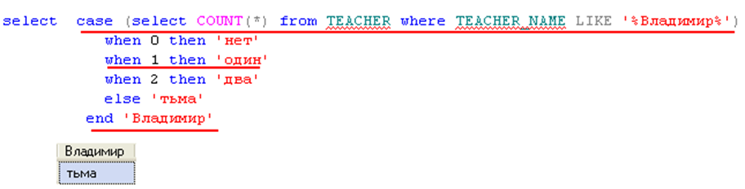
В выражении CASE каждое предложение WHEN содержит логическое выражение. Эти выражения проверяются на истинность сверху вниз, и при первом успешном сравнении формируется результирующее значение, указанное за ключевым словом THEN. В том случае, если ни одно из логических WHEN-выражений не принимает истинного значения, в качестве результата CASE формируется значение, указанное в предложении ELSE

Операторы begin-end, waitfor и return.

С помощью операторных скобок BEGIN END можно объединять операторы в группы.
Использование BEGIN и END помогает определить область действия операторов.
WAITFOR блокирует выполнение пакета, хранимой процедуры или транзакции до тех пор, пока не истечет заданное время или интервал времени, либо указанная инструкция не изменит или не вернет хотя бы одну строку.
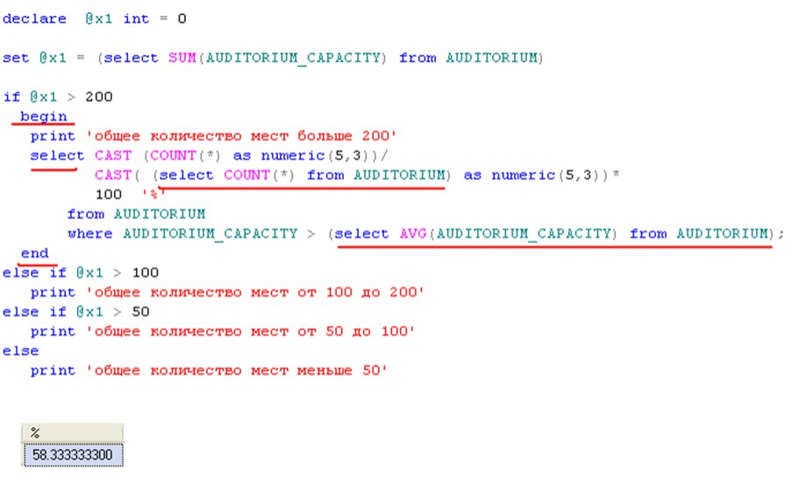

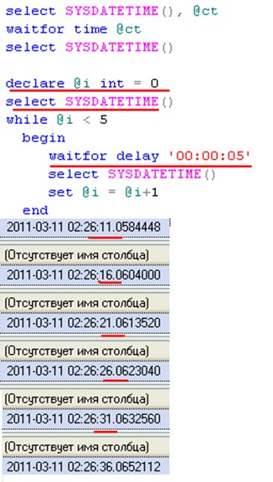
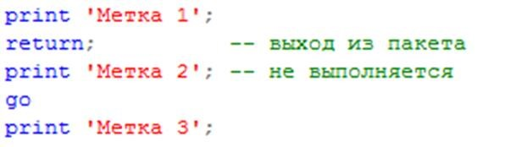
Оператор RETURN служит для немедленного завершения работы пакета

13. Язык T-SQL. Обработка ошибок в конструкциях try-catch. Функция RAISERROR.

Для обработки ошибок выполнения в сценарии T-SQL предусмотрена конструкция, состоящая их двух блоков: TRY и CATCH. При этом блок TRY содержит код T-SQL, в котором могут возникнуть ошибки (говорят – охраняемый код), а блок CATCH – код, предназначенный для обработки ошибок. Ошибка, возникающая в охраняемом коде, приводит к немедленной передаче управления в блок обработки ошибок.
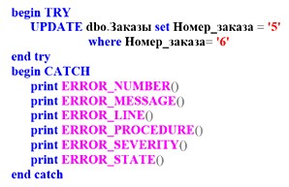

Разработчик сценария на языке T-SQL может сам сгенерировать ошибку с помощью специальной инструкции RAISERROR.(самим сгенерировать ошибку ) В простейшем случае, при вызове инструкции можно передать три параметра: текстовое сообщение об ошибке, уровеньсерьезностиошибкииметку.Если уровеньсерьезности равен 11, то управление передается в блок обработки ошибок.

BEGIN TRY
DECLARE @ErrorMessage VARCHAR(100) = 'Произошла ошибка. Некорректное значение.'

IF @SomeValue < 0
BEGIN
RAISERROR (@ErrorMessage, 16, 1) -- Генерация ошибки с уровнем серьезности 16 и состоянием 1
END
ELSE IF @SomeValue > 100
BEGIN
RAISERROR (@ErrorMessage, 10, 2) -- Генерация предупреждения с уровнем серьезности 10 и состоянием 2
END
END TRY
BEGIN CATCH
-- Обработка ошибок
PRINT 'Произошла ошибка: ' + ERROR_MESSAGE()
END CATCH

14. Таблицы. Локальные и глобальные временные таблицы.

Основное отличие временных таблиц от постоянных в том, что они хранятся в системной БД TEMPDB и не могут иметь внешние ключи. Как правило, временные таблицы создаются для временного хранения результатов
SELECT-запросов. При применении временных таблиц следует помнить, что БД TEMPDB снова создается при каждом перезапуске сервера, поэтому сохранить или восстановить временную таблицу в случае сбоя, приведшего к перезапуску сервера СУБД, невозможно.

Существует два вида временных таблиц: локальные и глобальные. Они отличаются друг от друга форматом имени, областьювидимости и жизненным циклом.

Локальные временные таблицы имеют имена, начинающиеся с символа #, доступны только создавшему ее пользователю и могут быть удалены с помощью оператора DROP TABLE. Если пользователь временную таблицу не удалил сам, то она удалится автоматически при его отключении.

Как правило, локальные временные таблицы применяются для временного хранения результатов трудоемких SELECT-запросов.

Глобальные временные таблицы имеют имена, начинающиеся с символа ##, доступны всем пользователям, подключенным к серверу, и могут быть удалены с помощью оператора DROP TABLE.
Если глобальная временная таблица не удалена одним из пользователей, то она удалится автоматически при отключении всех пользователей, которые работали с этой таблицей. Если таблица использовалась только создавшим ее пользователем, то она будет удалена сразу после его отключения.
Обычно глобальные временные таблицы применяются для обмена данными между несколькими сеансами.

15. Курсоры в SQL Server. Объявление курсора. Общая схема работы с курсором: declare, open, fetch, close, deallocate. Типы курсоров.
Курсор – механизм, позволяющий обрабатывать отдельные строки, полученные в результате select-запроса.
Объявление курсора:
1.Курсор объявляется в операторе DECLARE.
2.Курсор открывается с помощью оператора OPEN.
3.С помощью оператора FETCH считывается одна или несколько строк результирующего набора, связанного с курсором SELECT-оператора, и обрабатывается нужным образом. Результат каждого считывания проверяется с помощью системной функции @@FETCH_STATUS.
@@FETCH_STATUS
0 – успешная выборка,
-1 – вышли за диапазон таблицы,
-2 – запись удалена после открытия курсора
4.Курсор закрывается оператором CLOSE.
5.Если курсор глобальный, то он должен быть освобожден с использованием оператора DEALLOCATE.
Оператор FETCH считывает одну строку из результирующего набора и продвигает указатель на следующую строку. Количество переменных в списке после ключевого слова INTO должно быть равно количеству столбцов результирующего набора, а порядок их должен соответствовать порядку перечисления столбцов в SELECT-списке.
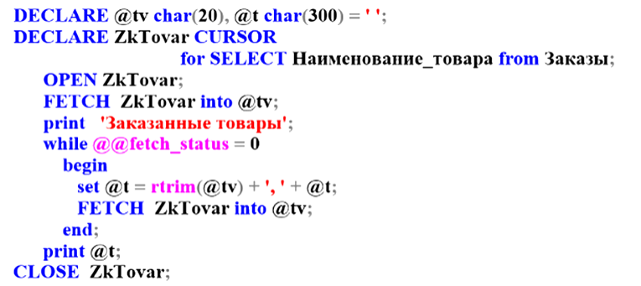

Типы курсоров: global/local, static/dynamic
Локальный курсор может применяться в рамках одного пакета и ресурсы, выделенные ему при объявлении, освобождаются сразу после завершения работы пакета.
declare specialtiesCursor cursor local for....
Глобальный курсор может быть объявлен, открыт и использован в разных пакетах. Выделенные ему при объявлении ресурсы освобождаются только после выполнения оператора DEALLOCATE или при завершении сеанса пользователя.
declare specialtiesCursor cursor global for..
•Статический курсор – данные выбраны один раз. Данные в статическом курсоре не изменяются даже в случае изменения бд. Статические курсоры полезны, когда требуется прочитать результаты запроса, и данные не должны изменяться во время обработки.
DECLARE cursor_name CURSOR STATIC FOR SELECT column1, column2 FROM table;
•Динамический курсор – изменения данных отображаются в динамике.
Динамические курсоры полезны, когда требуется работать с обновляемыми данными или когда требуется выполнить операции обновления, вставки или удаления с использованием курсора.

Открытие статического курсора приводит к выгрузке результирующего набора строк в динамически созданную временную таблицу системной БД TEMPDB.
16. Хранимые процедуры и функции T-SQL. Создание хранимых процедур. Передача параметров. Входные и выходные параметры.
Хранимая процедура – это объект БД, представляющий собой поименованный код T-SQL. Может принимать входные и формировать выходные параметры. Вызов процедуры осуществляется с помощью оператора EXECUTE.
В хранимых процедурах допускается применение основных DDL и всех DML и TCL-операторов, конструкций TRY/CATCH, курсоров, временных таблиц.
Функция – именованный блок кода, который возвращает значение.В функции не допускается применение DDL-операторов, DML-операторов, изменяющих БД (INSERT, DELETE, UPDATE), конструкций TRY/CATCH, а также использование транзакций.
Если функция возвращает единственное значение, то она называется скалярной. Функция, возвращающая таблицу, называется табличной.
Входные параметры:для передачи значений в хранимую процедуру при ее вызове.
Выходные параметры:для возвращения значений из хранимой процедуры после ее выполнения.
- Передача параметров по значению. Любые изменения, внесенные в параметры внутри процедуры, не отразятся на исходных значениях в вызывающем коде.
CREATE PROCEDURE MyProcedure @Param1 INT, @Param2 VARCHAR(50)
AS BEGIN
END
- Передача параметров по ссылке. Изменения будут отражаться.
CREATE PROCEDURE MyProcedure @Param1 INT OUTPUT, @Param2 VARCHAR(50) OUTPUT
AS BEGIN
SET @Param1 = @Param1 + 10
SET @Param2 = 'Updated ' + @Param2
END
При вызове хранимой процедуры с параметрами, вы можете указать, что параметры должны быть переданы по ссылке с помощью ключевого слова OUTPUT или OUT.
DECLARE @Value1 INT, @Value2 VARCHAR(50)
SET @Value1 = 5
SET @Value2 = 'Original Value'
EXEC MyProcedure @Param1 = @Value1 OUTPUT, @Param2 = @Value2 OUTPUT

  - Хранимые процедуры и функции T-SQL. Виды функций. Создание функций. Передача параметров.
Если функция возвращает единственное значение, то она называется скалярной. Функция, возвращающая таблицу, называется табличной.
-- Создание функции для вычисления суммы двух чисел CREATE FUNCTION sum_numbers(a INT, b INT) RETURNS INT BEGIN DECLARE result INT; SET result = a + b;
- Входные параметры: Входные параметры используются для передачи значений в функцию при ее вызове.
CREATE FUNCTION my_function(param1 INT, param2 VARCHAR(255)) RETURNS INT
BEGIN
END;
- Выходные параметры: Выходные параметры используются для возврата значений из функции.
CREATE FUNCTION my_function(param1 INT, OUT param2 VARCHAR(255)) RETURNS INT
BEGIN
END;

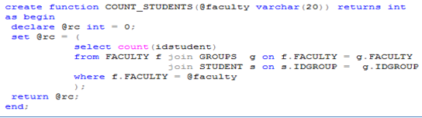
18.Индексы. Назначение и применение индексов. Виды индексов. Применение различных видов индексов. Оптимизация запросов.
Индекс – это объект базы данных, позволяющий ускорить поиск в определенной таблице.Для одной таблицы возможно построение нескольких индексов. Они позволяют ускорить поиск и выборку данных из таблицы, а также улучшить производительность запросов, особенно при использовании операторов WHERE и JOIN.
Свойства индексов:
- Разрешено максимум 249 некластеризованных индексов для таблицы.
- Параметр NONCLUSTED по умолчанию
- Некластеризованные индексы, как и кластеризованные, могут быть уникальными.
Виды индексов:
(в практикуме бд есть кластеризованнныйе некластеризованные уникальные неуникальные)
Обычно кластеризованные индексы создаются автоматически при создании таблицы если в ней присутствует первичный ключ (ограничение PRIMARY KEY). Кластеризованные индексы физически упорядочены в соответствии со значениями индексируемых столбцов. В таблице может быть только один кластеризованный индекс. (поиск и сортировка)
Некластеризованные индексы не влияют на физический порядок строк в таблице. (индексированные столбцы и поиск по ним)
Можно создавать индексы по нескольким столбцам – такие индексы называются составными.
Если запросы основаны на WHERE-фильтрации строк, то может быть эффективным применение фильтруемых некластеризованных индексов.
Некластеризованный индекс покрытия запроса позволяет включить в состав индексной строки значения одного или нескольких неиндексируемых столбцов
Оптимизация запросов :
- Улучшение операций поиска
- Ускорение операций объединения (JOIN):
- Оптимизация сортировки: ORDER BY.
- Покрытие запросов:
- Оптимизация условий фильтрации
19. План запроса. Этапы обработки SELECT запроса. Понятие стоимости запроса. Понятия селективности и плотности. Индексы. Реорганизация, перестроение, включение и отключение индексов.
Специальная компонент сервера – оптимизатор. Основная задача оптимизатора – построение плана запроса - алгоритм выполнения SQL-запроса.
Этапы обработки SQL-запроса.
Синтаксический разбор (соответствие на правила языка)
Разрешение имен (или проверка доступа) (проверка существования и прав доступа к объектам бд)
Оптимизация :
Для каждого шага вычисляется стоимость – величина, пропорциональная продолжительности выполнения шага
Компиляция - откомпилированный план запроса помещается в библ кэш
Выполнение.
Селективность запроса – соотношение количества строк, удовлетворяющих условию, к общему количеству строк в таблице.
Плотность запроса – количество возвращаемых строк запроса.
Операции добавления и изменения строк базы данных могут повлечь образование неиспользуемых фрагментов в области памяти индекса. Процесс образования неиспользуемых фрагментов памяти называется фрагментацией.(измеряется в %)
Для ликвидации фрагментации используются:
Реорганизация (REORGANIZE) выполняется быстро, но после нее фрагментация будетубрана толькона самом нижнем уровне.
ALTER index #EX_TKEY on #EX reorganize;
Операция перестройки(REBUILD) затрагивает все узлыдерева,поэтому после ее выполнения степень фрагментации равна нулю.
ALTER index #EX_TKEY on #EX rebuild with (online = off);
Отключение индекса препятствует доступу пользователя к индексу и для кластеризованных индексов к данным базовой таблицы. Отключение кластеризованного индекса в таблице препятствует доступу к данным; данные по-прежнему остаются в таблице, но недоступны для операций на языке манипулирования данными (DML) до тех пор, пока индекс не будет удален или перестроен.
20. Триггеры. Типы триггеров. Создание after-триггера.
Триггер – это особый вид хранимой процедуры, предназначенной для обработки событий в БД.
Поддерживается два типа триггеров: DDL-триггеры и DML-триггеры.
DML-триггеры бывают двух типов: AFTER-триггеры и INSTEAD OF-триггеры.
Триггеры типа AFTER исполняются после выполнения оператора, вызвавшего соответствующее событие. При этом создаются автоматически две псевдотаблицы INSERTED и DELETED. Триггер уровня оператора.
Триггер типа INSTEAD OF выполняется вместо оператора, вызвавшего соответствующее событие. Выполнение INSTEAD OF триггера предшествует проверке установленных для таблицы ограничений целостности.
• DML-триггеры - Создаются для таблицы или представления. Реагируют на события INSERT, DELETE, UPDATE. Before, after, instead of.
DDL-триггеры - триггеры уровня сервера (ALLSERVER). Обрабатывают события сервера СУБД (Создание объектов сервера, Изменение объектов сервера, Удаление объектов сервера, Подключение к серверу)

- триггеры уровня бд (DATABASE). Обработка событий, происходящих в рамках базы данных

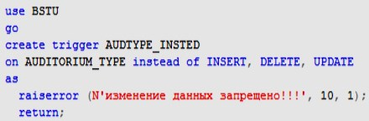

21. Триггеры. Создание и назначение instead of-триггеров. Таблицы inserted, deleted.
Триггеры уровня оператора. Выполняются по одному разу для каждого оператора. Выполняются вместо операции - сама операция не выполняется.
Всегда использует таблицы inserted и deleted. Выполняется после создания таблиц inserted и deleted.
Выполняется перед выполнением проверки ограничений целостности или каких-либо других действий. Можно создавать для таблиц и для представлений.

Две специальные виртуальные таблицы:
- deleted — содержит копии строк, удаленных из таблицы
- inserted — содержит копии строк, вставленных в таблицу
22. Транзакции. Свойства ACID. Транзакции. Уровни изолированности транзакций. Функция trancount.
Транзакция − это механизм бд, позволяющий таким образом объединять несколько операторов, чтобы все выполнились или все не выполнились.
ACID - это основные свойства транзакции.
Основные свойства транзакции: атомарность (операторы изменения БД, включенные в транзакцию, либо выполнятся все, либо не выполнится ни один); согласованность (транзакция должна фиксировать новое согласованное состояние БД); изолированность (отсутствие взаимного влияния параллельных транзакций на результаты их выполнения); долговечность (изменения в БД, выполненные и зафиксированные транзакцией, могут быть отменены только с помощью новой транзакции).
Бывают явные и неявные.
Неявная транзакция продолжается до тех пор, пока не будет выполнен оператор фиксации (COMMIT) или оператор отката (ROLLBACK) транзакции.
Явная транзакция осуществляется с помощью оператора BEGIN TRANSACTION. Транзакцию должен завершать один из операторов: COMMIT TRAN или ROLLBACK TRAN. После завершения явной транзакции происходит возврат в исходный режим (автофиксации или неявной транзакции).
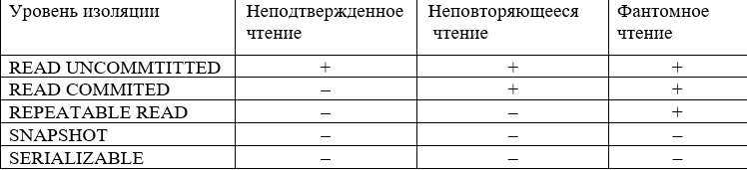
Пессимистическая модель:
READ UNCOMMITTED
- Не изолирует операции чтения других транзакций
- Транзакция не задает и не признает блокировок
- проблемы: Грязное чтение Неповторяемое чтение Фантомное чтение
REPEATABLE READ
- Устанавливает разделяемые блокировки на все считываемые данные и удерживает эти блокировки до тех пор, пока транзакция не будет подтверждена или отменена
- Не препятствует другим инструкциям вставлять новые строки
- Проблема: Фантомное чтение
SERIALIZABLE
- Устанавливает блокировку на всю область данных, считываемых соответствующей транзакцией
- Предотвращает вставку новых строк другой транзакцией до тех пор, пока первая транзакция не будет подтверждена или отменена
Оптимистическая модель:
SNAPSHOT
Обе модели:
READ COMMITTED
- Транзакция выполняет проверку только на наличие монопольной блокировки для данной строки
- Является уровнем изоляции по умолчанию
- Проблемы: Неповторяемое чтение Фантомное чтение
Вложенные транзакции – транзакции внутри транзакций.
@@TRANCOUNT содержит число активных транзакций для текущего пользователя
23. Операторы TCL. Привилегии. Роли. Назначение привилегий.
1. Операторы TCL:
BEGIN TRAN
COMMIT TRAN
ROLLBACK TRAN
SAVEPOINT TRAN
Привилегия – право на выполнение.
Привилегии включают права на выполнение операций, таких как SELECT, INSERT, UPDATE, DELETE и другие. Привилегии назначаются на уровне пользователя или роли, и могут быть установлены с использованием команды GRANT или отозваны с помощью команды REVOKE.
Роль – именованный набор привилегий, которые назначаются пользователю.
Они упрощают управление привилегиями, позволяя назначать и отзывать привилегии для целой группы пользователей, вместо назначения их для каждого пользователя отдельно. В Microsoft SQL Server есть предопределенные роли, такие как db_owner, db_datareader, db_datawriter…
GRANT - предоставляет пользователю или группе разрешения на определённые операции с объектом.
GRANT SELECT, INSERT, UPDATE, DELETE ON Goods TO TestUser;
REVOKE – отзывает выданные разрешения.
--Отменяем разрешение на удаление данных
REVOKE DELETE ON Goods TO TestUser;
DENY– задаёт запрет, имеющий приоритет над разрешением.
DENY EXECUTE ON TestProcedure TO TestUser;

24. Дистрибутивы СУБД Oracle. Установка СУБД Oracle 12с на Windows. Global Database Name и SID.
1. Дистрибутивы СУБД Oracle. Установка СУБД Oracle 12с на Windows. Global Database Name и SID.

Дистрибутивы:
- Express: бесплатная редакция
- Standard One: начальная редакция для дома и малого бизнеса. (1 сервер)
- Standard: для малого и среднего бизнеса
- Personal: для личного пользования 1 разработчиком. Требует лицензию в отличии от Express, но обладает функционалом Enterprise.
- Enterprise: для крупномасштабных проектов.
Установка:

  - почта на которую будут приходить сообщения о безопасности или обновлениях;
2. автоматически устанавливать обновления или нет;
3. создать и настроить бд / установить бд / обновить бд;
4. desktop / server class;
5. single instance / real application clusters / RAC one node;
6. typical / advanced;
7. создание пользователя Windows;
8. путь установки.

Системный идентификатор (SID) — это уникальное имя, идентифицирующее конкретный экземпляр Oracle.
Глобальное имя базы данных — это уникальное имя, которое идентифицирует бд в сети. Он состоит из имени службы бд и доменного имени. Если имя службы бд -«sales», а имя домена — «example.com», то глобальное имя бд будет «sales.example.com».
25. Основные системные пользователи. Основные специальные привилегии. Роль DBA.
DBA — предопределённая роль, которая автоматически создаётся для каждой бд, содержит все системные привилегии, кроме SYSDBA и SYSOPER
Основные пользователи:
Основные – SYS и SYSTEM, но в Oracle содержится множество пользователей.
Оба этих юзера создаются при установке и содержат системные таблицы, которые нельзя менять.
SYS имеет привилегию SYSDBA, которая позволяет ему выполнять абсолютно все операции с максимумом привилегий.
SYSTEM может делать все, кроме бэкапа и восстановления бд. Для администрирования используется именно этот пользователь
Основные специальные привилегии.
1. SYSOPER - запуск и остановка бд (нельзя создание и удаление бд).
2. SYSDBA - запуск и остановка бд, создание и удаление бд, а также резервное копирование и восстановление бд
26. Понятия базы данных и экземпляра базы данных.
База данных может иметь несколько экземпляров базы данных, каждый со своим собственным SID, работающих одновременно. Однако каждый экземпляр может одновременно обращаться только к одной базе данных.
База данных — набор физ файлов ОС, а экземпляр базы данных — набор процессов Oracle и область SGA. (запущенный сервер, глобальная область памяти SGA, фоновые процессы)
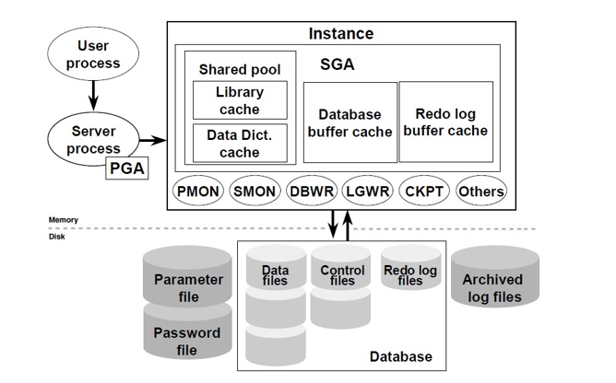
27. Запуск и останов экземпляра базы данных Oracle.

ЗАПУСК:
1. STARTUP NOMOUNT: Запуск инстанса, без монтирования бд. Доступ пользователей запрещен. Используется для создания БД и пересоздания управляющих файлов;
2. STARTUP MOUNT: Запуск инстанса, монтировать БД, но не запускать ее. Считан файл параметров. Происходит обращение к управляющим файлам. Проверяется состояние файлов БД. Доступ пользователей запрещен. Из состояния STARTUP NOMOUNT переводится ALTER DATABASE MOUNT;
3. STARTUP OPEN: Запуск инстанста. Монтировать и открыть БД. Могут присоединяться пользователи. Из состояния STARTUP MOUNT переводится ALTER DATABASE OPEN.
ОСТАНОВКА:
1. SHUTDOWN NORMAL: Запрещено создавать новые сессии. Ожидается завершение работы всех пользователей. Самый безопасный и долгий способ останова.
2. SHUTDOWN TRANSACTIONAL: Запрещено создавать новые сессии. Запрещено запускать новые транзакции. Сервер дожидается завершения уже начатых транзакций и отключает пользователей, не имеющих активных транзакций. Применяется в случаях, когда нет возможности применить NORMAL.
3. SHUTDOWN IMMEDIATE: Запрещено создавать новые сессии. Запрещено запускать новые транзакции. Все незафиксированные транзакции откатываются. Применяется в случаях, когда нет возможности ждать.
!!!Никаких восстановительных работ при следующем старте не проводится в этих трех режимах.
4. SHUTDOWN ABORT: Применяется в крайних случаях, когда остальные режимы останова не приводят к результату. Все действия прекращаются. Все транзакции не фиксируются и не откатываются. Пользователей отсоединяют от БД. При следующем старте будет выполнено возможное восстановление.
28. Словарь базы данных: назначение, применение, основные представления.

Словарь бд - набор таблиц и представлений в бд, в которых хранятся метаданные о самой бд. Цель словаря базы данных — предоставить источник инфы о бд.
- Для доступа к словарю необходима специальная привилегия GRANT SELECT ANY DICTIONARY
«USER_», показывают объекты, принадлежащие пользователю.
«ALL_», все объекты в бд, к которым пользователь имеет доступ.
«DBA_», отображают все объекты в бд, независимо от владельца. Эти представления могут быть доступны только пользователям с ролью DBA.
«V$», - производительность экземпляра бд
• DBA_USERS – все пользовательские аккаунты с хешем паролей
• DBA_PROFILE – все профили бд
• DBA_ROLES – все роли базы данных
• DBA_ROLE_PRIVS – роли конкретным пользователям
• DBA_SYS_PRIVS – системные привилегии
• DBA_TAB_PRIVS – объектные привилегии
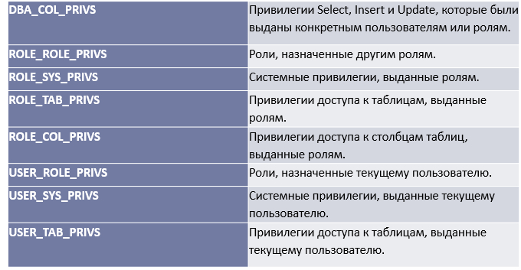
29. Мультиарендная архитектура Oracle Multitenant.

Oracle Multitenant - технология, позволяющая запустить несколько независимых баз данных в рамках одного экземпляра.
Базы данных изолированы, друг о друге ничего не знают, не конфликтуют между собой.
CDB (Container Database) — это контейнер бд Oracle, которая содержит несколько подключаемых бд (PDB, Pluggable Database). CDB содержит также общую SGA и общий набор серверных процессов, которые разделяются между всеми контейнерами. CDB$ROOT – главный контейнер, который содержит метаданные CDB. Этот контейнер копируется при создании PDB («юзается как изначальный шаблон короче»)
PDB (Pluggable Database) — это отдельная база данных, которая может быть создана в CDB и храниться в одном физическом файле с CDB.
Каждый PDB имеет свой набор табличных пространств и набор схем; они изолированные между друг другом, не конфликтуют.
Можно создавать несколько CDB. Одна CDB вмещает 252 PDB. PDB можно перемещать между CDB
30. Файлы экземпляра Oracle. Файл параметров, управляющие файлы, файлы паролей, файлы трассировки.
Архитектура внешней памяти состоит из ЭКЗЕМПЛЯРА (ФАЙЛ ПАРАМЕТРОВ) и БАЗЫ ДАННЫХ (ФАЙЛЫ данных, архивации, файлы журнала повторного выполнения, управляющие, временные файлы, файлы паролей).
Файл параметров – файл, в котором хранятся параметры инстанса.
Select * from v$parameter;
show parameter spfile – выяснить местоположение.
PFILE - статичный, пользовательский текстовый файл, который редактируется стандартными текстовыми редакторами (например, "блокнот" или "vi"). АБД (Администраторы Баз Данных) обычно ссылаются на этот файл: INIT.ORA.
SPFILE (Server Parameter File) - постоянно находящийся на сервере бинарный файл, который может быть изменен только с помощью команды "ALTER SYSTEM SET … SCOPE = SPFILE". Изменение параметров сохраняется в SPFILE и будет применяться при следующем старте Oracle. Редактирование SPFILE-а вручную повредит его, после чего он станет неработоспособным.
Разница между SPFILE и PFILE в том, что первый предстает в двоичном виде.
При его наличии можно по его образу и подобию построить PFILE, и наоборот.
CREATE SPFILE= filename FROM PFILE= filename
CREATE PFILE=filename FROM SPFILE= filename
В какой последовательности инстанс ищет файлы параметров?
- Ищем spfileSID.ora.
- Если такого нет, то ищем и используем файл параметров по умолчанию – spfile.ora
- Если такого нет, ищем initSID.ora
- Если опять нет, ищем PFILE по умолчанию (PFILE по умолчанию не является init.ora)
- Запускаем инстанс через STARTUP и явно указываем путь к PFILE.
Control files – файлы, содержащие имена (местоположение) основных физических файлов базы данных и некоторых параметров. По умолчанию для надежности создается 2 управляющих файла. Можно создать больше. Используются для поиска других файлов операционной системы;
Инстанс каждый раз читает управляющие файлы и по ним находит все остальные файлы, необходимые для работы базы данных.
Количество и местоположение заданы в файле параметров (строчка .control_files).
Содержимое файлов можно получить из вьюшек V$CONTROL_FILE и через show parameter control_files (сами пути к управляющим файлам)
Каким образом можно уменьшить/увеличить количество управляющих файлов.
Остановить Oracle (shutdown transactional или immediate);
Скопировать один из управляющих файлов;
Изменить параметр CONTROL_FILES в файле параметров;
Стартовать Oracle (startup open).
Файл паролей Предназначен для аутентификации администраторов бд
select * from v$pwfile_users;
Файлы сообщений Протоколы работы, трассировки, дампы.
это специальные файлы, содержащие информацию об ошибках и предупреждениях, которые были обнаружены во время работы экземпляра бд. Информация, содержащаяся в файлах трассировки, может включать в себя SQL-запросы, параметры памяти, информацию об ошибках и т. д.
select * from v$diag_info; -- Там найти Diag Trace или Diag Alert
Управляющие – control.ctl
Параметров – init.ora, spfile.ora, pfile.ora
Сообщений – log.xml (все изменения, произведённые над базой данных)
Паролей – pwdsid.ora
31. Файлы базы данных Oracle. Файлы данных, журналы, архивы.

Файлы данных (data files) — это файлы, содержащие данные бд. В экземпляре бд обычно используется несколько файлов данных, что позволяет разделить данные на несколько физических файлов. У любой БД как минимум один файл данных, определённый файл данных может относиться только к одной БД.
select * from dba_data_files;
Журналы повтора (redolog files) - дисковые ресурсы, в которых фиксируются изменения вносимых пользователями в базу данных; Журнал - файл ОС; 2 файла как минимум. Запись идет в них циклически.
При изменении данных Оракл пишет эти изменения в журнал повтора (orcl/REDO01.log). По ним можно восстановить данные: сначала восстановить последнюю резервную копию, а потом применить журналы повтора для полной восстановки бд.
select * from v$logfile;
- Мультиплексирование: Две и более одинаковых копий журнала повтора могут поддерживаться в разных местах – они размещаются на разных дисках. LGWR будет записывать данные одновременно в несколько журналов повтора – это и есть мультиплексирование.
- Группы: Два разных файла при мультиплексировании, в которых пишутся одни данные, называются группой; select group#, status from v$log; redo01a и redo01b – это одна группа.
- 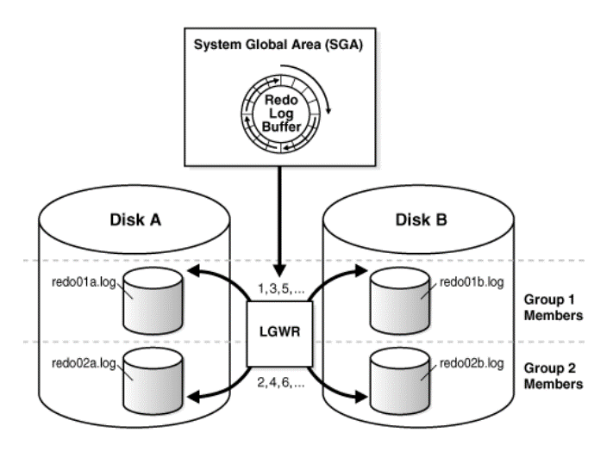
- Каким образом можно определить группу повтора, в настоящий момент используемую инстансом Oracle 12c?
select group#, status from v$log where status = ‘CURRENT’
select member from v$logfile – файлы всех журналов повтора.
Изменить текущую группу – alter system switch logfile;
-- Удаление файла:
alter database drop logfile member 'name';

-- Удаление группы:
alter database drop logfile group 4;
-- При удалении текущая группа должна быть не current
-- Добавление группы:
alter database add logfile group 4 'name' size 50m blocksize 512;
-- Добавление файла:
alter database add logfile member 'name' to group 4;

SCN — System change number — системный номер изменений в базе данных. V$LOG (столбец FIRST_CHANGE#). Эти номера SCN должны идти по порядку друг за другом при каждом изменении. Вообще это важнейшая вещь для восстановления БД, ведь как раз по номерам SCN можно определить, что и насколько далеко надо восстанавливать. Номер SCN меняется при каждом изменении базы данных и пишется в журналы повтора.
Архивы Oracle 12c - это резервные копии журналов повтора (redo log), которые содержат информацию обо всех изменениях, выполненных в базе данных Oracle
Если включить архивацию бд, то при переключении на другую группу журналов повтора будет автоматически создан архив – файл с расширением .arc в папке orcl/archive_log. В архивы пишется информация из журналов повтора. Это наилучший способ для восстановления бд.
Просмотреть инфу об архивах и связанных с ними SCN можно в V$ARCHIVED_LOG.
- Как выяснить выполняется ли архивирование инстансом или нет? Как включить архивирование и как выключить?
V$DATABASE (LOG_MODE = ARCHIVEMODE / NOARCHIVEMOD)
V$INSTANCE (ARCHIVER = STARTED / STOPPED)
Включить или выключить архивирование:
- Остановить инстанс (shutdown immediate)
- Запустить в режиме mount (startup mount)
- Изменить архивирование (alter database archivelog / noarchivelog)
- Открыть базу данных (alter database open)
32. Абстрактная модель Oracle. Логическая структура внешней памяти.
Логическая структура состоит из :
Табличное пространство (tablespace) — это логическая структура, которая служит для хранения объектов бд.
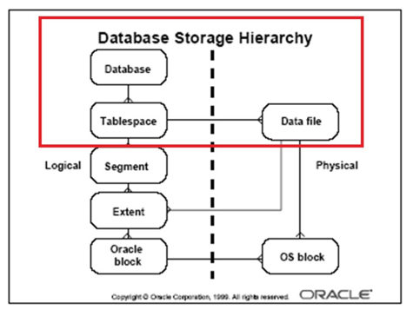

С одним табличным пространством связаны один или несколько файлов, с каждым файлом связано только одно табличное пространство. Данные, временные данные, данные отката – организованы в виде табличных пространств.

Сегмент – область на диске, выделяемая под объекты. Сегменты типизируются в зависимости от типа данных, хранящихся в них – сегменты таблиц, сегменты индексов, сегменты кластеров и т.д.(всего 10 типов).
- Сегмент состоит из одного и более экстентов
- Экстент состоит из идущих подряд блоков
Располагается в табличном пространстве. В нем мб много сегментов. Одна таблица хранится в одном сегменте. При заполненнии всех экстентов сегмента выделяются новые экстенты.
- сразу после создания табличного пространства в нем нет сегментов
- Сразу после создания таблицы сегмент не создается
- Deferred segment create – отложенное создание сегментов
- Сегмент хранит только данные, поэтому он создается только при добавлении данных (в примере строки в таблицу).
Типы сегментов:
Сегменты данных – любая некластеризованная таблица или кластер
Сегменты индекса – каждый индекс имеет свой один сегмент, содержащий все его данные.
(сегменты данных таблицы и сегменты индекса не обязательно должны располагаться в одном табличном пространстве)
Сегменты отката – сюда записываются действия еще неподтверждённых транзакций
Временные сегменты – при обработке запросов часто нужно какое-то временное рабочее пространство для сохранения промежуточных результатов. Создается автоматически.
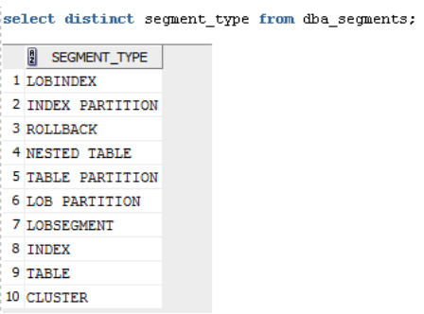
- Удаляется ли (или сокращается) сегмент таблицы при удалении (DELETE) всех строк таблицы?
Нет. С точки зрения диска сегмент никак не меняется от слова совсем – он просто переименовывается и всё, и оракл понимает, что сегмент находится в корзине. Сегмент так же находится в том же тейблспейсе и занимает такое же место.

- Что происходит с сегментом таблицы XXX_T1 при удалении ее оператором drop table XXX_T1?
Сегмент перемещается в корзину – USER_RECYCLEBIN. Он не очищается полностью до момента, пока не будет очищена корзина. До этого момента сегмент можно восстановить.
Оракул просто переименовывает все связанные с таблицей данные (сегмент, индексы, триггеры), начинающиеся с BIN$.

При удалении таблицы (drop table) изменяется имя сегмента, и информация об удалении записывается в словарь базы данных
- Поясните назначение представления USER_RECYCLEBIN.
По сути, это корзина; Тут хранится инфа об удаленных через drop объектах бд. С помощью оператора purge можно корзину очистить, а с помощью flashback – восстановить удаленные данные.
Таблица и ее содержимое (сегмент) могут быть восстановлены с помощью механизма RECYCLEBIN
- Что происходит с сегментом таблицы XXX_T1 при удалении ее оператором drop table XXX_T1 purge?
Сегмент удаляется и сразу очищается, без помещения в корзину и без возможности восстановления.

--------------------------
Экстент – несколько последовательных и непрерывных блоков данных. При создании тейблспейса выделяется начальный объем пространства – начальный экстент, и определяется размер следующих экстентов. Экстенты, в которых размещен конкретный объект – например, таблица или индекс, продолжает хранить этот объект до его удаления.
Когда экстент заполняется выделяется следующий. Размер экстента варьируется от одного блока до 2 Гб.

Блок – минимальная единица объема памяти, применяемая при записи и чтении данных. Размер кратен 2К, и должен быть кратен величине блока операционной системы (2К, 4К, 8К, допустимы 16К, 32К). В табличном пространстве все блоки одного размера. По умолчанию 8Кб. Устанавливается в файле параметров экземпляра при создании БД.
Show parameter block.
33. Абстрактная модель Oracle. Физическая структура внешней памяти.
Структуры памяти — системная глобальная область (System Global Area — SGA) и входящие в SGA пулы; серверные процессы, фоновые процессы и подчиненные процессы.
34. Абстрактная модель Oracle. Структура SGA.
SGA (Shared Global Area) – системная глобальная область. Содержит данные и управляющую информацию для одного экземпляра Oracle. Назначение SGA состоят в ускорении производительности запросов и обеспечении большого объема параллельной активности. (Когда вы запускаете экземпляр Oracle, он занимает определенный объем памяти из оперативной памяти операционной системы и этот объем определяется компонентом SGA в инициализационном файле. Когда экземпляр останавливается, память, использованная SGA, возвращается операционной системе). Совместно используется серверными и фоновыми.
Перечислите основные пулы памяти SGA, поясните их назначение.
Основные пулы памяти SGA:
- Java pool – куча для создания объектов Java. Нужен для работы Java-машины.
- Large pool – большой пул – крупные выделения памяти. Не поддерживает механизм LRU. Память освобождается сразу после использования (как в recycle-пуле).
- Shared pool – разделяемый пул – кэш для общего для всех юзеров кода. Хранит исполняемый код PL/SQL и операторы SQL, а также информацию, относящуюся к словарю базы данных (библиотечный кэш, кэш словаря, разделяемая область SQL).
- Неопределенный пул (null-pool). Сюда относится память, выделенная под буферы блоков, буфер журнала повторного выполнения и под «фиксированную область SGA».
- Streams pool – пул потоков – содержит средство Oracle Streams для репликации данных.
Принцип вытеснения блоков буферного кэша (LRU – Least Recently Used) означает, что блоки данных, которые дольше всего не были использованы, будут первыми вытеснены из кэша при необходимости освобождения места для новых блоков данных.
- Поясните назначение пулов КЕЕP, DEFAULT и RECYCLE буферного кэша.
Пулы КЕЕP, DEFAULT и RECYCLE буферного кэша используются для хранения блоков данных разных типов и характеристик.
Пул КЕЕP(постоянный) используется для хранения блоков данных, которые часто запрашиваются клиентами и должны быть долго сохранены в кэше (постоянно хранит блоки данных в памяти. У вас могут быть маленькие таблицы, к которым выполняются частые обращения, и для предотвращения их удаления из буферного кэша им можно назначить постоянный буферный пул при создании таблицы).
Пул DEFAULT используется для хранения блоков данных, которые не соответствуют ни одному другому пулу (объекты, которые не назначены в постоянный и повторно используемый).
Пул RECYCLE(повторно используемый) используется для хранения блоков данных, которые могут быть вытеснены из кэша без потери производительности (удаляет данные из кэша немедленно после использования(завершении транзакции)), его стоит применять только к большим таблицам, обращение к которым осуществляется нечасто, и которые не нужно хранить в кэше неопределенно долго).
Как изменить размеры пулов?
Через файл параметров или через alter system set.
Какие пулы допускают изменение размеров?
Пулы буферного кэша (DB_CACHE_SIZE, DB_KEEP_CACHE_SIZE, DB_RECYCLE_CACHE_SIZE) допускают изменение размеров.
Фиксированная область SGA не допускает.
• разделяемый пул (SHARED_POOL_SIZE);
• большой пул (LARGE_POOL_SIZE);
• пул Java (JAVA_POOL_SIZE);
• пул потоков (STREAMS_POOL_SIZE).
CACHE – помещение таблицы в конец LRU-списка (для малых таблиц) обычно в default pool
Блоки таблицы, созданной оператором CREATE TABLE ... CACHE, будут сохранены в буферном кэше до тех пор, пока не будет достигнут максимальный размер кэша или пока они не будут вытеснены другими блоками данных.
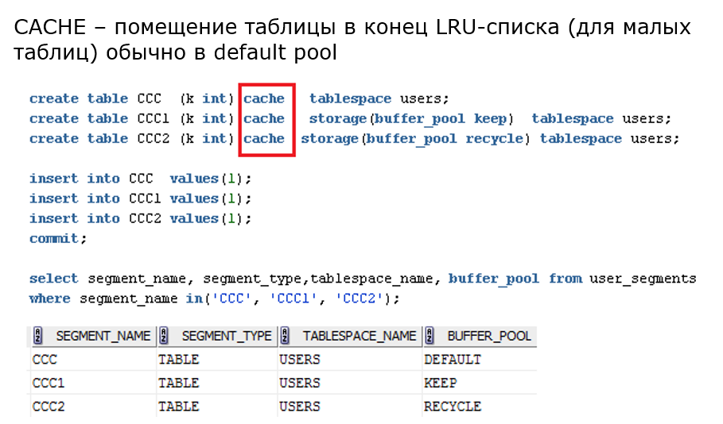
Если вы последовательно выполните один и тот же запрос два или более раз, вы обратите внимание, что второй (и последующие) запросы выполняются быстрее, чем первый. Дело в том, что начальный запрос перемещает данные таблицы в буфера данных в памяти, где они остаются, пока не будут вытолкнуты другими данными из других таблиц, используемых для ответа на другие запросы. Чтобы сохранить конкретную таблицу в памяти, вы должны закрепить ее в кэше. Это стоит делать только с малыми таблицами, которые находятся в постоянном использовании.
Если вы обнаружили, что сервер выталкивает основные таблицы из памяти, вы можете закрепить их в памяти, используя параметр CACHE оператора CREATE/ALTER TABLE:
ALTER TABLE [TABLENAME] CACHE;
Table altered.
Этот параметр гарантирует, что данные из таблицы после полного ее сканирования находятся в списке самых недавно использованных (most recently used - MRU) данных, а не в списке самых давно использованных (least recently used - LRU) данных, в результате чего они будут сохранены в памяти для последующего использования.

- v$sga
- V$sgastat
- v$sga_dynamic_components
- v$sga_dynamic_free_memory

35. Абстрактная модель Oracle. Серверные процессы Oracle.
Серверный процесс в Oracle – это процесс, выполняющиеся на основании клиентского запроса. Для просмотра серверных процессов можно использовать команду "SELECT * FROM V$PROCESS".
36. Абстрактная модель Oracle. Фоновые процессы Oracle.
Фоновые (background) процессы – специальная группа процессов для обеспечения производительности и поддержки работы большого числа пользователей
- Основные фоновые процессы в базе данных Oracle:
- PMON (Process Monitor) - отслеживает и управляет фоновыми процессами.
- SMON (System Monitor) - отвечает за восстановление системы в случае сбоев
- DBW (Database Writer) - отвечает за запись изменений из буфера в файлы бд.
- LGWR (Log Writer) - отвечает за запись блоков журналов повтора в группы журналов.
- CKPT (Checkpoint Process) - отвечает за создание контрольных точек.
- RECO (Recovery Process) - отвечает за восстановление транзакций.
- LREG (Listener Registration Process) - периодическая регистрация сервисов в процессе Listener.
- ARCn (Archiver Process) - копирует файлы журнала повтора после переключения группы журналов (создает архивы). Не является обязательным.
- select * from v$bgprocess;
37. Процесс-слушатель Oracle и его основные параметры.

Oracle Net Listener — процесс на стороне сервера, прослушивающий входящие запросы клиента (порт TCP) на соединение с экземпляром
Утилита lsnrctl (Listener Control) предоставляет возможность управления процессом Listener, включая запуск, остановку, перезапуск, настройку и мониторинг.

Файл LISTENER.ORA в Oracle содержит конфигурационную информацию о Listener, такую как LISTENER_NAME: имя слушателя, PROTOCOL_ADDRESS: протокол и адрес прослушивателя, SID_NAME: имя службы, SERVICE_NAME: системный идентификатор (SID) экземпляра базы данных.

Экземпляр может иметь несколько точек подключения
Точки подключения называются сервисами и имеют символические имена
- Какие сервисы создаются автоматически при инсталляции инстанса?
a. SYS$USERS (по умолчанию, указывается SID в параметрах соединения)
b. сервис с именем инстанса (указывается сервис)
38. Сетевые настройки Oracle. Установление соединения по сети.

В Oracle сетевые настройки определяют, как база данных взаимодействует с клиентами по сети. Сетевые настройки могут быть настроены с использованием Oracle Net – программный компонент, который инициализирует, устанавливает и поддерживает подключения между клиентом и сервером. Должен быть установлен и на клиенте, и на сервере. Подключение к бд выполняется путем указания строки соединения, содержащей имя пользователя, пароль и дескриптор соединения.
Строка, с помощью которой выполняется подключение к бд. Строка подключения содержит в себе имя пользователя, пароль, адрес хоста, порт, имя сервиса.
Дескриптор соединения – объединенная спецификация двух обязательных компонентов подключения к базе данных:
− Имени службы базы данных
− Местоположения адреса базы данных

- SQLNET.ORA: Содержит параметры сети и безопасности для клиентов и серверов Oracle. Служит для управления выполнением служб Oracle Net
- TNSNAMES.ORA: Содержит информацию о сетевых соединениях.
- LISTENER.ORA: Содержит информацию о конфигурации Listener Oracle, который прослушивает и обрабатывает входящие соединения.
Oracle поддерживает 2 режима соединений выделенный(dedicated) и общий(shared):
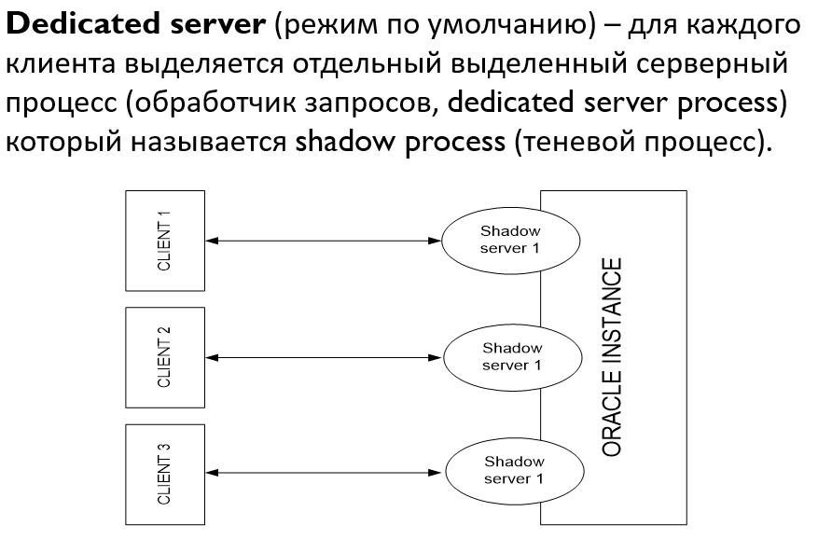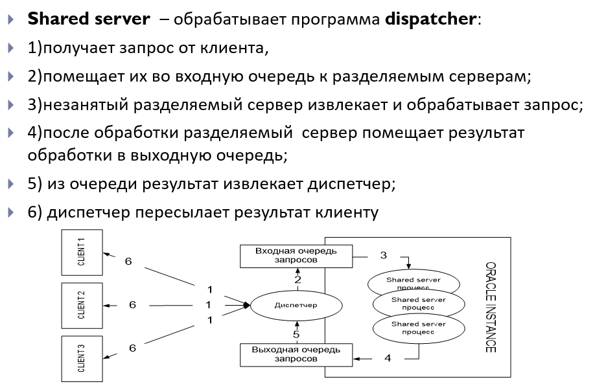

Также имеются различные типы соединений:

Простое подключение – Basic:
– Явно указываются все параметры соединения
− Oracle Net Services должен быть установлен
− Поддержка протокола TCP/IP – на сервере и клиенте
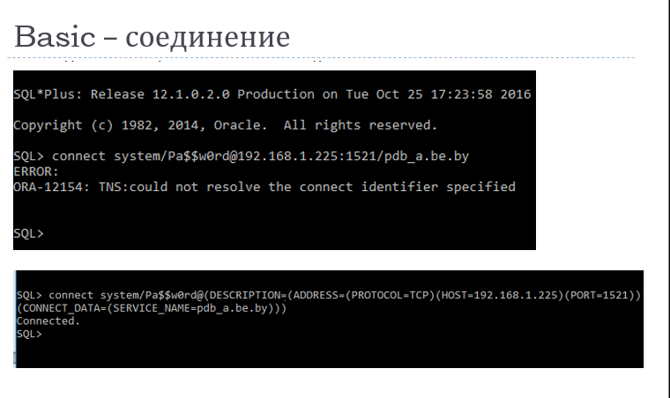
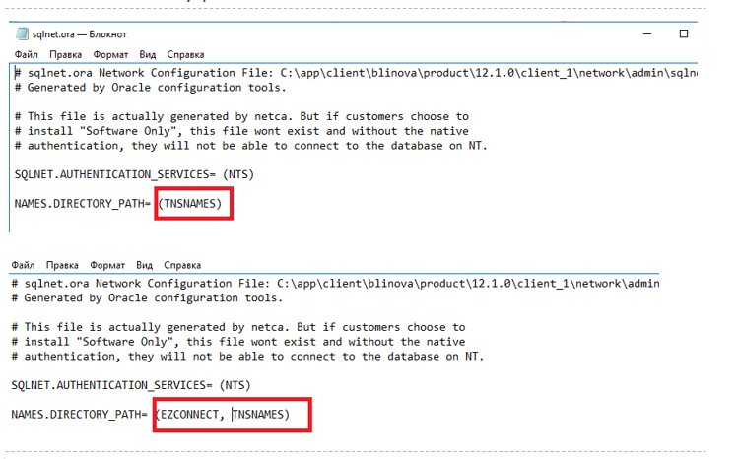
TNS ((Прозрачное сетевое основание). Отвечает за управление сетевыми соединениями и обеспечивающий прозрачность сети для клиентов и серверов Oracle. С помощью TNS Listener Oracle база данных регистрирует информацию о службах, инстансах и обработчиках служб. Имя службы TNS — это имя, с которым экземпляр базы данных Oracle представлен в сети. Имя службы TNS назначается при настройке подключений к базе данных Oracle.):
− Требует файла Разрешения Имен на клиентской стороне
− Поддерживает все протоколы Сети Oracle
LDAP-соединение:
- Требуется наличие специального LDAP-сервера
Local/bequeath(биквиз)-соединение:
− без указания параметров соединения
− только с выделенным сервером
− Listener не задействован
39. Табличные пространства СУБД Oracle и их основные параметры.
Табличное пространство — логическая единица хранения, которая используется для управления объектами данных.
Типы табличных пространств:
Permanent — для хранения постоянных объектов БД, по умолчанию;
Temporary — для хранения временных объектов БД;
Undo — для отката. Всегда одно.

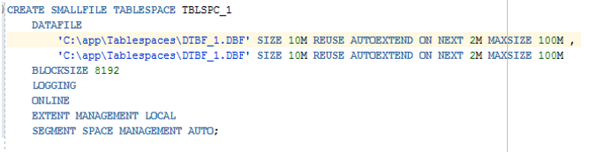
DATAFILE: имя файла (можно несколько)

SIZE:это начальный размер файла
MAXSIZE максимальный размер, до которого может увеличиться файл данных.

AUTOEXTEND ON/OFF: указывает, должен ли файл данных автоматически увеличивать свой размер, когда он заполняется.
EXTENT MANAGEMENT LOCAL/DICTIONARY:это указывает, следует ли управлять распределением экстентов для табличного пространства локально или с использованием словаря данных. Локальное управление экстентами может повысить производительность, но для этого требуется удалить файл данных и создать его заново, если необходимо изменить размер экстента.

SEGMENT SPACE MANAGEMENT AUTO/MANUAL: Это указывает, должно ли распределение пространства для сегментов в табличном пространстве управляться автоматически или вручную..
- smallfile – создается по умолчанию
- bigfile – 1 файл, 128TB
- LOGGING / NOLOGGING - инфа о действиях в журнал логгирования. LOGGING параметр по умолчанию.
- online / offline – доступность тейблспейса
- Reuse – повторно использовать сущ файл данных, если он сущ. (предотвращает ошибку при создании тейблспейса)
40. Роли и привилегии СУБД Oracle и их основные параметры.
Привилегия – право на выполнение.
Привилегии включают права на выполнение операций, таких как SELECT, INSERT, UPDATE, DELETE и другие. Привилегии назначаются на уровне пользователя или роли, и могут быть установлены с использованием команды GRANT или отозваны с помощью команды REVOKE.
Роль – именованный набор привилегий, которые назначаются пользователю.
Они упрощают управление привилегиями, позволяя назначать и отзывать привилегии для целой группы пользователей, вместо назначения их для каждого пользователя отдельно.
Чтобы предоставить привилегию или роль пользователю или роли в Oracle, GRANT.
GRANT SELECT, INSERT, UPDATE, DELETE ON my_table TO my_user;
Чтобы отозвать привилегию или роль у пользователя или роли в Oracle, REVOKE.
REVOKE SELECT, INSERT, UPDATE, DELETE ON my_table FROM my_user;
В Oracle существует два типа привилегий:
Системные привилегии: определенные действия, влияющие на бд (table procedure profile role tablespace user index session pluggable database trigger sequence view)
Объектные привилении: определенные действия с определенным объектом бд (table view sequence procedure)
Создание ролей:
CREATE ROLE NAME_ROLE;
Посмотреть все роли:

SELECT * FROM DBA_ROLES;
Посмотреть что доступно интересующей роли:
SELECT * FROM DBA_SYS_PRIVS WHERE GRANTEE = ‘NAME_ROLE’
Назначение с помощью grant/revoke от имени юзера с привилегией with admin option – системные привилегии админа БД

41. Пользователь СУБД Oracle и его основные параметры.

Пользователь – - учетная запись, которая имеет привилегии для работы с бд
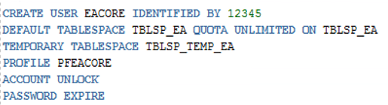
Параметры:
USERNAME: это имя создаваемого пользователя.
IDENTIFIED BY: здесь указывается пароль для пользователя.
DEFAULT TABLESPACE : задает табличное пространство по умолчанию для пользователя.
TEMPORARY TABLESPACE : указывает временное табличное пространство для пользователя.
QUOTA: задает квоту для пользователя в указанном табличном пространстве. Квота ограничивает объем пространства, которое пользователь может использовать в табличном пространстве.

PROFILE : здесь указывается профиль пользователя. Профиль - это набор ограничений ресурсов и политик паролей, которые могут быть назначены пользователю.
ACCOUNT LOCK | UNLOCK, (заблокированный или разблокированный пользователь, может использоваться для блокировки пользователя на время или навсегда)

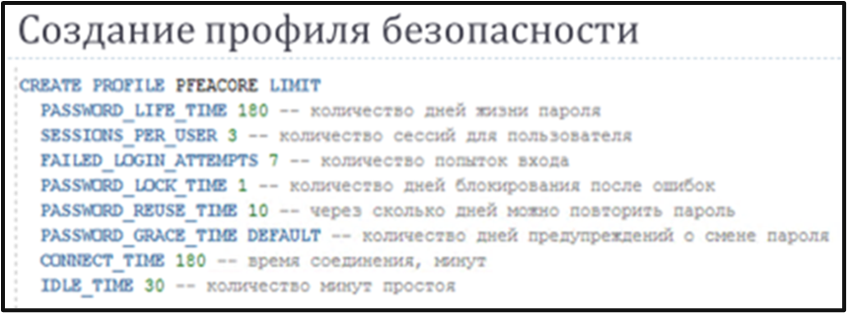
PASSWORD EXPIRE, (пароль пользователя должен быть изменен до того, как пользователь попытается войти в базу данных, то есть при первом входе, будет предложено сменить текущий пароль, старый пароль только для первого входа).
42. Профиль безопасности СУБД Oracle и его основные параметры.

Профиль устанавливает ограничение на использование ресурсов конкретным пользователем, а также управляет паролями.

Профиль с именем DEFAULT: профиль с неограниченными ресурсами. По умолчанию назначается всем пользователям и не имеет ограничений. Если пользователю не назначен профиль безопасности, либо в назначенном профиле отсутствуют некоторые параметры, то они берутся из профиля по умолчанию:
43. Таблица и ее основные параметры. Типы данных базы данных. Ограничения целостности в таблицах.
Таблица - это объект бд, который используется для хранения и организации данных в виде строк и столбцов.
Основные параметры:
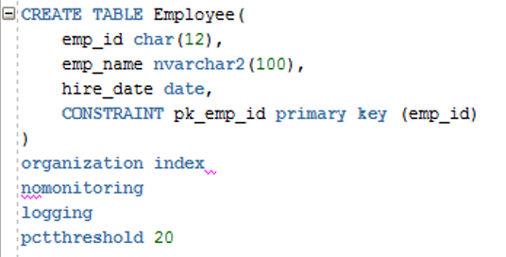
- Параметр PCTFREE – процент памяти блока, резервируемой для возможных обновлений строк, уже содержащихся в блоке
- Параметр PCTUSED – процент занятой части памяти блока
Ограничения целостности в таблицах включают:
- NOT NULL - ограничение, которое запрещает ввод пустых значений в столбцы таблицы.
- UNIQUE - ограничение, которое требует уникальности значений в столбце или наборе столбцов таблицы.
- PRIMARY KEY - ограничение, которое определяет первичный ключ таблицы, используемый для идентификации строк в таблице.
- FOREIGN KEY - ограничение, которое определяет ссылку на столбец или набор столбцов в другой таблице.
- CHECK - ограничение, которое определяет правила для ввода данных в столбец таблицы.
- DEFAULT - ограничение, которое определяет значение по умолчанию для столбца таблицы, если не указано другое значение.
Типы данных базы данных.
Типы данных ORACLE – символьные

CHAR

NCHAR

VARCHAR2

NVARCHAR2

LONG

RAW(n)

LONG RAW

CLOB
NLOB
BLOB
BFILE
Символьное поле фиксированной длины до 2000 байт

Поле фиксированной длины для набора символов, состоящих из нескольких байт. Максимальный размер – 2000 символов или 2000 байт в зависимости от набора символов.
Символьное поле переменной длины до 4000 байт

Поле переменной длины для набора символов, состоящих из нескольких байт. Максимальный размер – 4000 символов или 4000 байт в зависимости от набора символов.
Символьный, переменной длины, до 2GB, оставлен для совместимости

Переменной длины, для бинарных данных n <= 2000 byte оставлен для совместимости
Бинарные данные до 2GB

Символьный тип большой объект до 4GB
CLOB для многобайтных символов
Большой двоичный объект до 4GB
Указатель на двоичный файл операционной системы

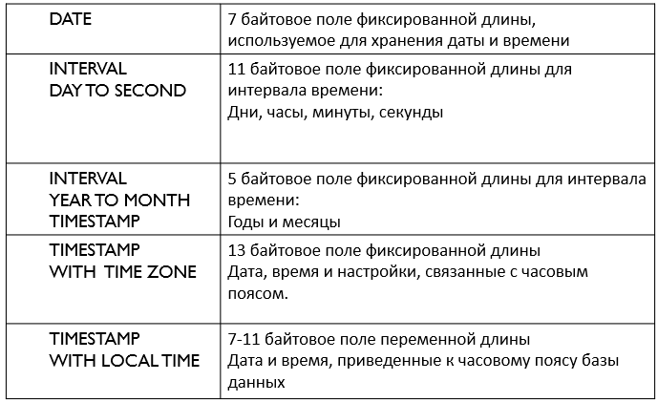
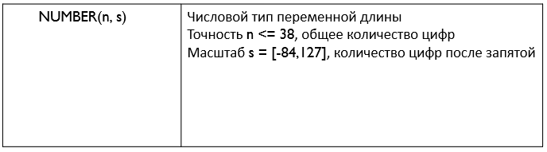
44. Временные таблицы.

Временные таблицы (temporary tables) - это таблицы, которые используются для временного хранения данных. Они глобальны.
Локальные временные таблицы (local temporary tables) - это таблицы, которые создаются в рамках текущей сессии и доступны только внутри этой сессии.
Глобальные временные таблицы (global temporary tables) - это таблицы, которые доступны в рамках всех сессий, но видимы только текущей сессии.
После завершения сессии все данные в таблице будут удалены.
В начале сеанса временная таблица всегда пуста!

Для временных таблиц можно создавать триггеры, указать констрейны (ограничения), создавать индексы
Не могут быть индексно-организованными, нельзя секционировать, размещать в кластере!
45. Индексы базы данных СУБД Oracle. Виды и особенности применения

Индекс – структура базы данных, используемая сервером для быстрого поиска строки в таблице.
Виды индексов Oracle Database

Уникальные и неуникальные индексы. Уникальные индексы основаны на уникальном столбце. Уникальные индексы можно создавать явно, но Oracle не рекомендует это делать. Вместо этого следует использовать уникальные ограничения. Когда накладывается ограничение уникальности на столбец таблицы, Oracle автоматически создает уникальные индексы по этим столбцам.

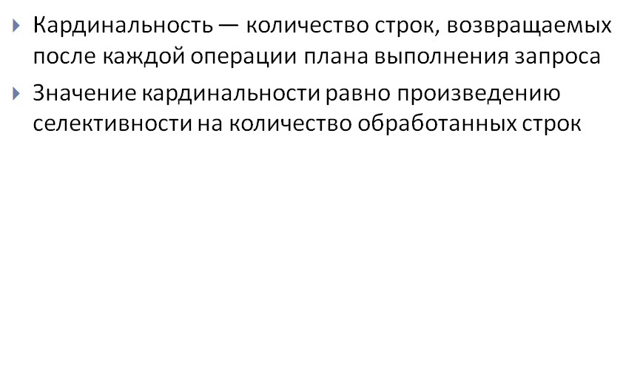
Первичные и вторичные индексы. Первичные индексы — это уникальные индексы в таблице, которые всегда должны иметь какое-то значение и не могут быть равны null. Вторичные индексы — это прочие индексы таблицы, которые могут и не быть уникальными.

Составные индексы. Составные индексы — это индексы, содержащие два или более столбца из одной и той же таблицы. Они также известны как сцепленные индексы (concatenated index). Составные индексы особенно полезны для обеспечения уникальности сочетания столбцов таблицы в тех случаях, когда нет уникального столбца, однозначно идентифицирующего строку.

Создание индекса

Индекс создается с помощью оператора CREATE INDEX:

CREATE INDEX employee_id ON employee(employee_id) TABLESPACE emp_index_01;
Типы индексов:

Табличный (B*Tree) индекс

Битовый индекс

Функциональный индекс

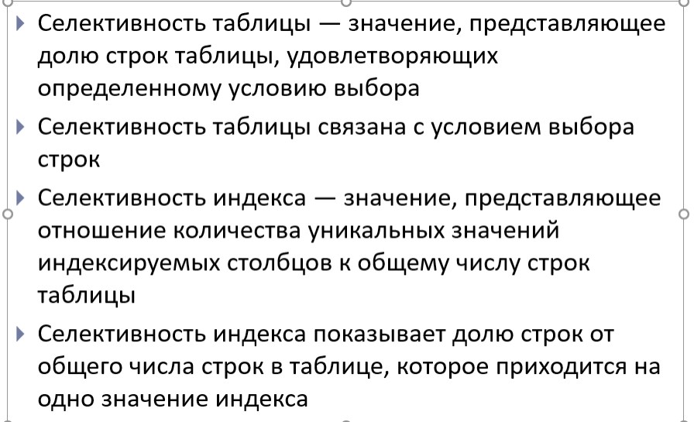

1. Табличный индекс (B*Tree) структурирован в виде сбалансированного дерева
Листовой блок содержит индексированные значения столбца и соответствующий ему идентификатор строки (RowId)
Предназначен для индексирования уникальных столбцов или столбцов с высокой селективностью

2. Битовый индекс создает битовые карты для каждого возможного значения столбца, где каждому биту соответствует строка, а значение бита 1 (0) означает, что соответствующая строка содержит (не содержит) индексируемое значение
Предназначен для индексирования столбцов с низкой селективностью

Не подходит для таблиц с частым обновлением

Хорошо подходят для хранилищ данных

3. Функциональный индекс – предварительно вычисляют значения функции по заданному столбцу и сохраняют результат в индексе
LOWER(NAME) / UPPER (NAME)

Руководство по созданию индексов:

Индексация имеет смысл, если нужно обеспечить доступ одновременно не более чем к 4–5% данных таблицы. Альтернативой использованию индекса
для доступа к данным строки является полное последовательное чтение таблицы от начала до конца, что называется полным сканированием таблицы. Полное сканирование таблицы больше подходит для запросов, которые требуют извлечения большего процента данных таблицы. Помните, что применение индексов для извлечения строк требует двух операций чтения: индекса и затем таблицы.

Избегайте создания индексов для сравнительно небольших таблиц. Для таких таблиц больше подходит полное сканирование. В случае маленьких таблиц нет необходимости в хранении данных и таблиц, и индексов.

Создавайте первичные ключи для всех таблиц. При назначении столбца в качестве первичного ключа Oracle автоматически создает индекс по этому столбцу.

Индексируйте столбцы, участвующие в многотабличных операциях соединения.

Индексируйте столбцы, которые часто используются в конструкциях WHERE.

Индексируйте столбцы, участвующие в операциях ORDER BY и GROUP BY или других операциях, таких как UNION и DISTINCT, включающих сортировку. Поскольку индексы уже отсортированы, объем работы по выполнению необходимой сортировки данных для упомянутых операций будет существенно сокращен.

Столбцы, состоящие из длинносимвольных строк, обычно плохие кандидаты на индексацию.

Столбцы, которые часто обновляются, в идеале не должны быть индексированы из-за связанных с этим накладных расходов.

Индексируйте таблицы только с высокой селективностью. То есть индексируйте таблицы, в которых мало строк имеют одинаковые значения.

Сохраняйте количество индексов небольшим.

Составные индексы могут понадобиться там, где одностолбцовые значения сами по себе не уникальны. В составных индексах первым столбцом ключа должен быть столбец с максимальной селективностью.
46. Последовательность СУБД Oracle и ее параметры.
Последовательность (SEQUENCE) - это объект бд, предназначенный для генерации числовой последовательности. Он часто используется для создания уникальных идентификаторов в таблицах.
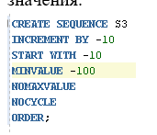
Dba_sequence
Основные параметры последовательности:
  - START WITH: Начальное значение последовательности.
  - INCREMENT BY: Шаг увеличения значения последовательности.
  - MINVALUE: Минимальное значение (необязательный параметр).
  - MAXVALUE: Максимальное значение (необязательный параметр).
  - NOCACHE: Опция, указывающая, что значения не кэшируются в памяти.
  - NOCYCLE: Опция, указывающая, что последовательность не является циклической.
  - ORDER: Опция, указывающая, что значения должны гарантировать возрастающий порядок.
47. Кластер и его параметры
Кластер – объект БД, который хранит значения общих столбцов нескольких таблиц.
Таблицы, с которыми часто работают совместно, можно физически хранить совместно. Для этого создается кластер, который будет их содержать. Строки из отдельных таблиц сохраняются в одних и тех же блоках, поэтому объединяющие запросы выполняются быстрее.
SELECT * FROM DBA_CLUSTERS
Хэш-кластеры используют функции хэширования кластерного ключа строки для определения физической локализации места, где строку следует хранить.
Параметры:
1. HASHKEYS: количество хеш-ключей, которые кластер использует для хранения данных.
2. SIZE: размер блоков данных в кластере в байтах.
3. PCTFREE: процент свободного места, который должен оставаться в блоках данных кластера.
4. PCTUSED: Процент используемого пространства, при котором кластер должен освободить свободное пространство.
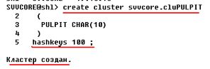
48. Представление и его параметры.
Представление - это поименнованный Select запрос. (виртуальная таблица)
Параметры :
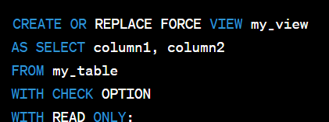
Параметры:
FORCE –это то же самое, что "create or replace" для хранимых процедур. Предложение "force" указывает Oracle заменить представление о том, что оно уже существует
NOFORCE – по умолчанию
WITH CHECK OPTION – Обеспечивает целостность данных при обновлении через представление.
WITH READ ONLY - Запрещает любые операции вставки, обновления и удаления данных через представление.
49. Материализованное представление и его параметры.
Материализо́ванное представле́ние — физический объект бд, содержащий результат выполнения запроса. Позволяют многократно ускорить выполнение запросов. Это достигается за счет прозрачного использования заранее вычисленных итоговых данных и результатов соединений таблиц.
Материализованные представления хранят данные в таблице на диске, что увеличивает скорость доступа к данным, но требует обновления данных при изменениях в исходных таблицах. Представления не хранят физически данные и запускают определение запроса каждый раз, когда к ним обращаются.
BUILD IMMEDIATE – создает представление в момент выполнения оператора
START WITH – показывает, когда выполнится в первый раз (если не был построен сразу)
NEXT– показывает, когда выполнится в следующий раз

Далее – в разницу времени между START WITH и NEXT

(start with – next = периодичность) COMMIT !!!! Отличие: Хранят не только запрос, но и какие-то данные, которые обновляются на некотором временном промежутке или их можно обновлять вручную
REFRESH COMPLETE — полное обновление данных из базовых таблиц
REFRESH FAST – используются журналы фиксации изменений базовых таблиц

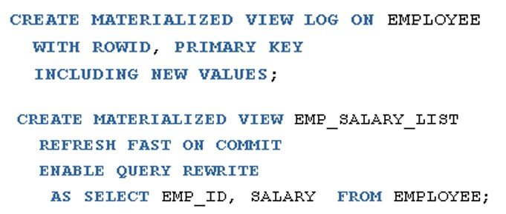
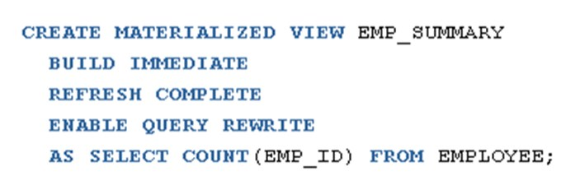

REFRESH FORCE – попытка быстрого обновления; если быстрое обновление невозможно, то выполняется полное обновление
REFRESH:
ON COMMIT – обновление при COMMIT
ON DEMAND – обновление по требованию
Просмотр USER_MVIEWS, USER_MVIEW_LOGS
50. Частные и публичные синонимы СУБД Oracle.
Синоним – способ обращаться к объекту бд без указания обязательной полной идентификации объекта (хост – экземпляр – владелец – объект).
Синонимы могут использоваться для обеспечения безопасности, упрощения доступа к объектам или создания альтернативных путей доступа.
Частный синоним принадлежит пользователю, который его создал.
Публичный синоним используется совместно всеми пользователями бд.
Привилегия – CREATE (PUBLIC) SYNONYM
Создание – CREATE (PUBLIC) SYNONYM

Допустимость синонима не проверяется сервером при создании!
dba.synonyms

Может указывать на: таблицы, процедуры, функции, последовательности, представления, пакеты, объекты в локальной или удаленной базе данных
пример: create synonym T1 for svvcore.teacher;
51. Структура программы языка PL/SQL. Анонимные и именованные блоки.

Это язык программирования, который расширяет функциональность SQL для создания процедур, функций и блоков кода. Он не чувствителен к регистру.

Заголовок: например, название процедуры или функции. Не обязательная.
Is(или declare хз): Раздел объявлений. Эта секция используется для объявления переменных, констант и курсоров. Она не является обязательной.
BEGIN: Исполняемый раздел. Эта секция содержит фактический исполняемый код, включая операторы SQL. Обязательная.
EXCEPTION: В этой секции обрабатываются исключения, которые могут возникнуть в блоке BEGIN. Не обязательная.

Анонимные блоки - это блоки, которые не имеют имени и выполняются однократно. Начинаются с BEGIN и заканчиваются END. Простейший состоит из команды null.

Именованные блоки – процедуры и функции

when others – обработка любого исключения
sqlerrm – функция, которая возвращает сообщение об ошибке
sqlcode – функция, которая возвращает № ошибки (обычно 5-значный)
блоков when сколько угодно, самый последний – when others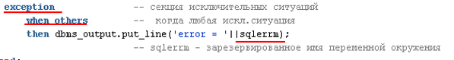

52.Типы данных, основные операции, константы языка PL/SQL. Псевдостолбцы
Символьные:
CHAR, NCHAR , VARCHAR2, NVARCHAR2, LONG, RAW, LONG RAW, BLOB, BFILE, CLOB, NCLOB
Числовые:
NUMBER, INTEGER, BINARY_FLOAT, BINARY_DOUBLE, PLS_INTEGER, DECIMAL, FLOAT, SMALLINT, BIGINT, REAL, NUMERIC, INT, DOUBLE
Булевый: BOOLEAN
Дата и время: DATE, TIMESTAMP
Операции:
dbms_output.put_line();
declare – объявление переменных;
loop… end loop – цикл;
for .. in .. loop… end loop – цикл;
while(..) loop … end loop – цикл;

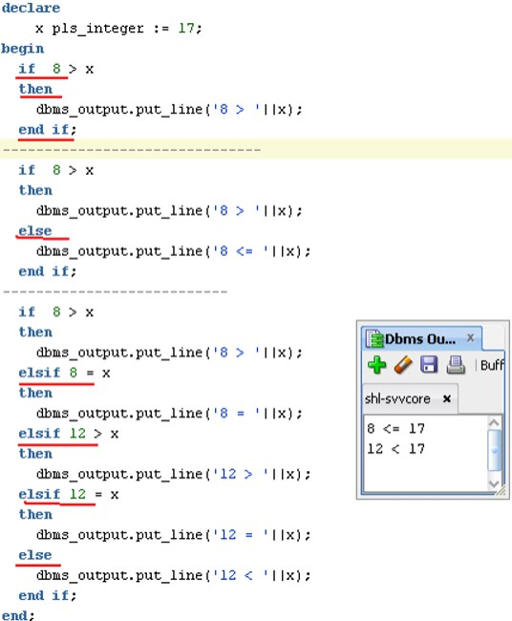

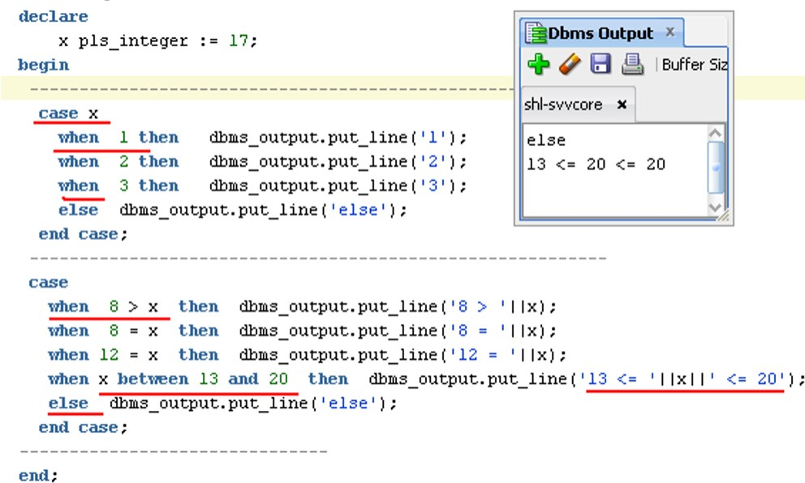

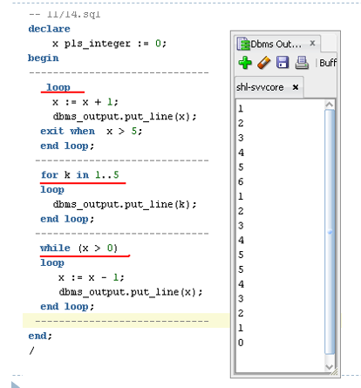
Константы: с помощью constant при объявлении переменнных
При попытке изменить значение будет выдана ошибка.

Псевдостолбцы - это специальные столбцы, которые содержат доп инфу о данных.
Вот некоторые из распространенных псевдостолбцов в Oracle:
- ROWID: уникальный идентификатор строки в таблице бд (физ местоположение строки в бд)
ROWNUM: логический номер записи в запросе. Псевдостолбец ROWNUM используется для нумерации строк, возвращаемых запросом, и ограничения количества возвращаемых строк.
ROWNUM дает каждой возвращаемой строке уникальный номер, начиная с 1.
select * from students where rownum < 10;
- SYSDATE: текущую дату и время сервера бд.
- USER: имя текущего пользователя,
- CURRVAL и NEXTVAL: используются при работе с последовательностями (sequences) в Oracle. CURRVAL возвращает текущее значение последовательности, а NEXTVAL возвращает следующее значение последовательности.

53. Поддержка национальных языков в СУБД Oracle. Наборы символов. Байтовая и символьная семантика символов.
Байтовая семантика рассматривает строки как последовательность байтов. Символьная семантика рассматривает строки как последовательность символов. Задается параметром NLS_LENGTH_SEMANTICS. По умолчанию - BYTE.
Можно задавать семантику для столбца:
VARCHAR2(20 BYTE)
VARCHAR2(10 CHAR)

NLS – National Language Support

может хранить данные множества национальных языков, используя Unicode или специальные кодировкиё - наборы символов (character set)

в одной БД могут быть 2 набора символов: основной (database character set) и дополнительный (national character set)

устанавливаются при создании БД
изменяются: alter database (national) character set

Основной набор символов используется для:
хранения символьных типов char, varchar2, clob, long
описание имен объектов, переменных
ввод и хранения pl/sql модулей
дополнительный набор символов для:
хранения символьных типов nchar, nvarchar2, nlob

переменная окружения NLS_LANG = language_territory.charset

language – имена месяцев, дней, направление текста : по умолч. american
territory – настройка календаря, формат даты, денег
character set – отображение символов, заглавных букв,
словари: nls_ [session | instance | database] _parameters
54. Связанные объявления переменных: инструкция %TYPE, инструкция %ROWTYPE.
%ROWTYPE: %ROWTYPE используется для определения переменной, которая имеет структуру столбцов таблицы. То есть, если у вас есть таблица в базе данных с набором столбцов, то %ROWTYPE позволяет определить переменную с такой же структурой.
%TYPE: %TYPE для определения переменной с типом, соответствующим конкретному столбцу или переменной в PL/SQL блоке.

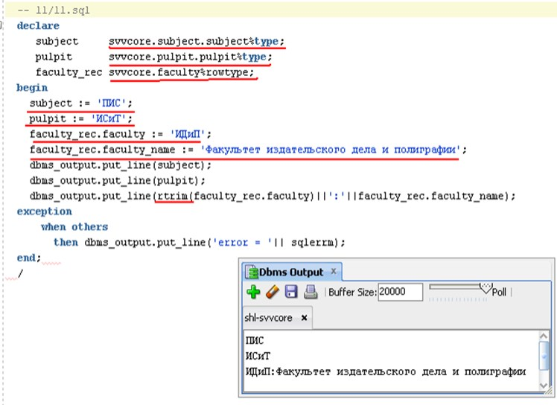

55. Локальные процедуры и функции языка PL/SQL.
Локальные процедуры и функции в языке PL/SQL представляют собой подпрограммы, которые объявляются и определяются внутри других PL/SQL блоков, таких как блоки DECLARE или BEGIN..END. Они являются частью основного блока кода и могут быть вызваны только из этого блока или из других локальных процедур и функций, которые находятся внутри того же блока.
Локальная процедура:
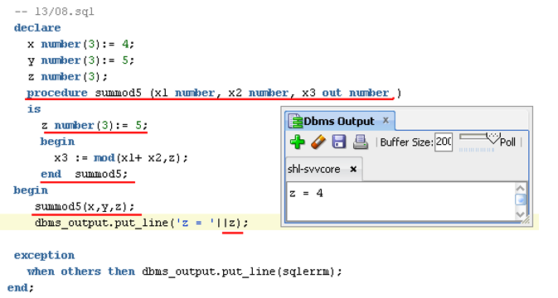

Локальная функция:
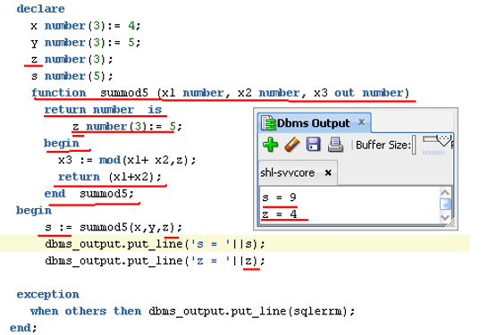
56. Использование записей в PL/SQL. Вложенные записи.

Запись – структура данных, составленная из нескольких частей информации, называемых полями. Для объявления записи вначале надо определить как тип, а потом объявить переменную типа «запись»
Типы записей:
*табличные
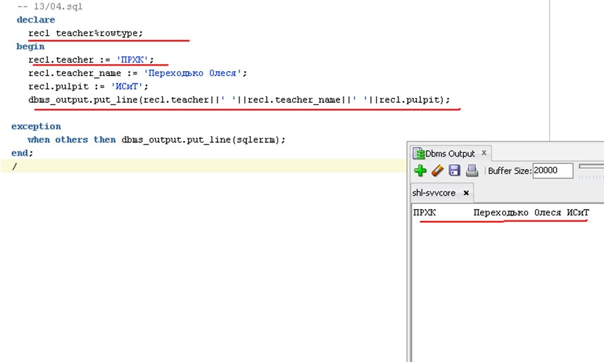
*курсорные

*программно-определенные

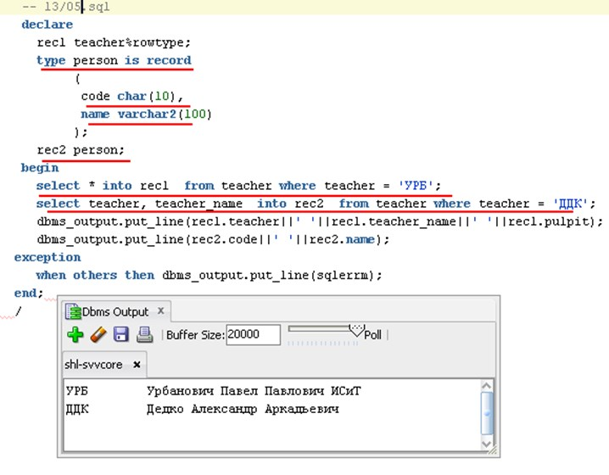

Объявление записей:

на осн.таблицы (%rowtype)

declare

one_book books%rowtype;

на основе курсора (cursor + %rowtype)

declate cursor myc is

select * from books where author like ‘%Fadeev%’;

one_curs mycc%rowtype;

запись определяемая программистом:

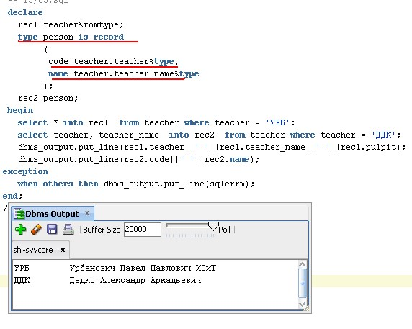

Вложенные записи – одно из полей внешней записи в действительности является полем другой записи.

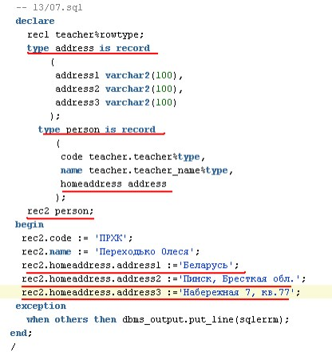
57. Операторы управления, операторы цикла языка PL/SQL.

58. Курсоры. Виды курсоров. Схемы обработки курсора. Атрибуты курсора. Курсор с параметрами. Динамические курсоры.
Курсор– объект БД, позв работать с записями построчно
Виды:
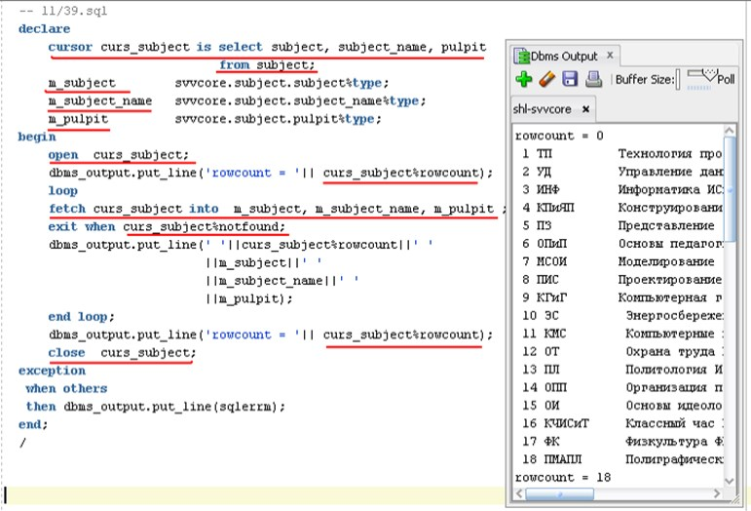
явный (объяв разработчиком), неявный (нет объяв, open fetch close)

стат (выражение опр при компил), динам (выраж опр при выполнении)

Операторы управления курсором:

DECLARE — выполняет объявление явного курсора.

Открытие явного курсора:
  - OPEN cursor_name [(argument [,argument ...])];
Выборка из явного курсора:
  - FETCH cursor_name INTO record or variable_list;
Закрытие явного курсора:
  - CLOSE cursor_name;

Ошибки неявного курсора:

no_data_found – не возвр строк вообще

too_many_rows – более 1 строки

select into чтобы вернуть ровно 1 строку – точную выборку!

Атрибуты курсора - это свойства, которые могут быть применены к курсору в PL/SQL.
- %FOUND: возвращает TRUE, если строка найдена
- %NOTFOUND: возвращает TRUE, если строка не найдена
- %ROWCOUNT: количество строк, выбранных в курсоре
- %ISOPEN: возвращает TRUE, если курсор открыт

При работе с явным курсором в цикле FOR, объявленном в блоке PL/SQL, курсор автоматически открывается, извлекает данные и закрывается внутри цикла. Это позволяет упростить код и автоматически обрабатывать все строки из результирующего набора данных, связанного с курсором.
Цикл FOR с курсором имеет следующую структуру:
FOR <record> IN <cursor>
LOOP
-- Ваш код обработки строки
END LOOP;
В блоке цикла FOR вы можете выполнять операции обработки данных, используя значения полей текущей строки, доступные через переменные, указанные в объявлении <record>. После окончания цикла FOR курсор автоматически закрывается.

Параметры курсора используются для передачи значений в запрос, связанный с курсором. Они могут быть использованы для фильтрации данных или для передачи значений переменных в запрос. Параметры курсора обычно указываются в самом запросе, когда курсор объявляется или открывается.
DECLARE
CURSOR my_cursor (param1 VARCHAR2, param2 NUMBER) IS
SELECT column1, column2
FROM table_name
WHERE column1 = param1 AND column2 > param2;
BEGIN
-- Ваш код
END;
Здесь параметры param1 и param2 объявлены в определении курсора. При открытии курсора вы можете предоставить значения для этих параметров, которые будут использоваться в запросе.
59. Курсоры. Курсорные переменные. Курсорные подзапросы. Использование CURRENT OF в курсорах
Курсорная переменная (cursor variable) - это переменная, которая содержит ссылку на курсор. Курсорная переменная позволяет динамически создавать, открывать и обрабатывать курсоры в блоке PL/SQL.
Для объявления курсорной переменной используется тип данных SYS_REFCURSOR. Например:
DECLARE
my_cursor SYS_REFCURSOR;
BEGIN
-- Ваш код
END;
Используются для:
  - Передачи курсора в качестве параметра в процедуры или функции для возврата результирующего набора данных
  - Чтобы отложить связь курсора с SELECT-запросом до выполнения команды OPEN

Курсорный подзапрос (cursor subquery) - это подзапрос, который возвращает результаты в виде курсора. Курсорный подзапрос может быть использован внутри другого запроса для получения набора результатов, который может быть обработан или использован в дальнейшем запросе. Курсорный подзапрос может быть связан с внешним запросом с помощью оператора IN, EXISTS или оператора сравнения (=, <>, >, <, и т. д.).

Конструкция CURRENT OF используется для указания текущего положения курсора при выполнении операций UPDATE и DELETE. Она позволяет изменять или удалять текущую строку, на которую указывает курсор.
Обычно конструкция CURRENT OF используется в следующем контексте:
- Курсор должен быть объявлен и открыт до использования.
- В операторе UPDATE или DELETE указывается фраза WHERE CURRENT OF, за которой следует имя курсора.
- При выполнении оператора UPDATE или DELETE будет изменена или удалена строка, на которую указывает текущая позиция курсора.
Это позволяет обновлять или удалять строки в таблице на основе текущего положения курсора, без необходимости указывать условие с помощью значений столбцов.
60. Обработка исключений в PL/SQL, стандартные исключения, генерация и обработка исключения.

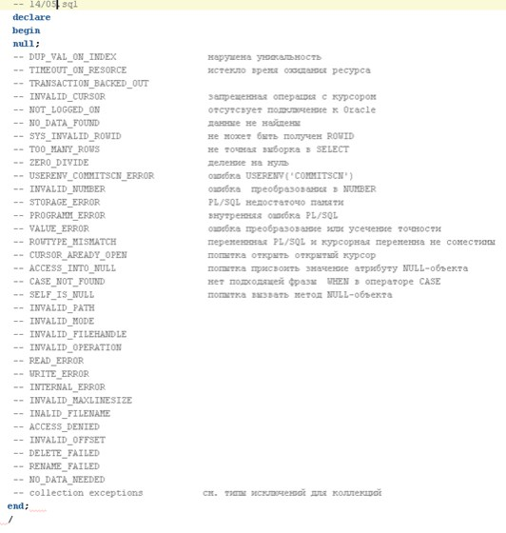
Исключительная ситуация – событие, возникающее в программе и требующее незамедлительной обработки
Два типа исключительных ситуаций: программно-определяемые исключения, стандартные

sqlerrm – функция, возвр сообщ об ошибке
sqlcode – функция, возвр № ошибки
Обработка исключений – перехват ошибки в секции исключений
61. Принцип распространения исключений в PL/SQL. Инструкция RAISE_APPLICATION_ERROR.

Распространение исключения – процесс передачи исключений от одного блока другому, если исключение не было обработано
Обработка исключений в PL/SQL - это механизм обработки ошибок.
если в блоке кода возникает ошибка, выполнение программы переходит в блок исключения. В блоке исключения можно использовать различные условия для обработки разных ошибок, используя конструкции WHEN OTHERS, WHEN NO_DATA_FOUND и WHEN TOO_MANY_ROWS.

Инструкция RAISE_APPLICATION_ERROR используется для генерации пользовательских ошибок в PL/SQL-блоках. Она позволяет программисту явно возбудить ошибку с заданным кодом и сообщением, которые могут быть использованы для идентификации и обработки ошибок в приложении
- error_code - это код ошибки (целое число)
- error_message - это сообщение об ошибке, (VARCHAR2)
- RAISE (RAISE_APPLICATION_ERROR) – команда, которая прерывает выполнение текущего блока
62. Встроенные функции языка PL/SQL. Функции работы с датами, текстом и числами.
В языке PL/SQL Oracle предоставляет множество встроенных функций, которые облегчают работу с датами, текстом и числами.
Функции работы с датами:
- SYSDATE: возвращает текущую системную дату и время.
- TO_DATE(string, format): преобразует строку в дату с указанным форматом.
- ADD_MONTHS(date, n): добавляет указанное количество месяцев к дате.
- MONTHS_BETWEEN(date1, date2): возвращает разницу в месяцах между двумя датами.
- current_date - текущая дата
- current_timestamp
- dbtimezone -таймзона
- exctract ( year from date , ‘2003-08-22’) - 2003
Функции работы с текстом:
- CONCAT(string1, string2): объединяет две строки.
- SUBSTR(string, start_position, length): извлекает подстроку из строки.
- INSTR(string, substring): возвращает позицию первого вхождения подстроки в строку.
- UPPER(string): преобразует строку в верхний регистр.
- LOWER(string): преобразует строку в нижний регистр.
- ascii - код символа по таблице аски
- unistr - символ по unicode символу
Функции работы с числами:
- ABS(number): возвращает абсолютное значение числа.
- floor() – округляет число в сторону меньшего значения; сeil()- округляет число в сторону большего значения; round() – стандартное арифметическое оркгуление; trunc () – усекает число (отбрасывает дробную часть);
- MOD(number, divisor): возвращает остаток от деления числа на делитель.
- POWER(number, exponent): возводит число в указанную степень.

to_number
sqrt - корень
sin,cos
exp
log
63. Коллекции. Массивы переменной длины. Вложенные таблицы. Ассоциативные массивы
Коллекция – структура данных, содержащая элементы одного типа
Виды коллекций: Массив переменной длины VARRAY, Вложенная таблица (nested tables), Ассоциативный массив (associative array).
Коллекция называется ограниченной, если заранее определены границы возможных значений индексов ее элементов, иначе неограниченной
Коллекции типа VARRAY всегда ограничены
Вложенные таблицы и ассоциативные массивы не ограничены.

Коллекция называется плотной, если все ее элементы, определены и каждому из них присвоено некоторое значение (таковым может быть и NULL)
Массивы VARRAY всегда являются плотными
Вложенные таблицы первоначально всегда плотные, но по мере удаления некоторых элементов становятся разреженными
Ассоциативные массивы могут быть как разреженными, так и плотными в зависимости от способа их заполнения
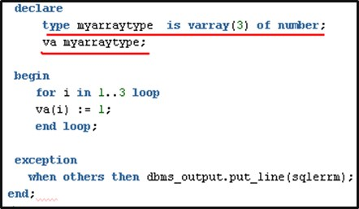

Вложенные таблицы (Nested tables)– одномерные, несвязанные коллекции однотипных элементов.
Методы для вложенных таблиц:
Exists(n)- Возвращает TRUE, если элемент существует
Count - Возвращает текущее количество элементов
First/Last - Возвращает индекс первого и последнего элемента
Prior(n) - Возвращает индекс предыдущего элемента
Next(n) - Возвращает индекс следующего элемента
Extend - Добавляет один пустой элемент в коллекцию
Delete - Удаляет все элементы в коллекции, не вызывает исключение при несуществующем индексе
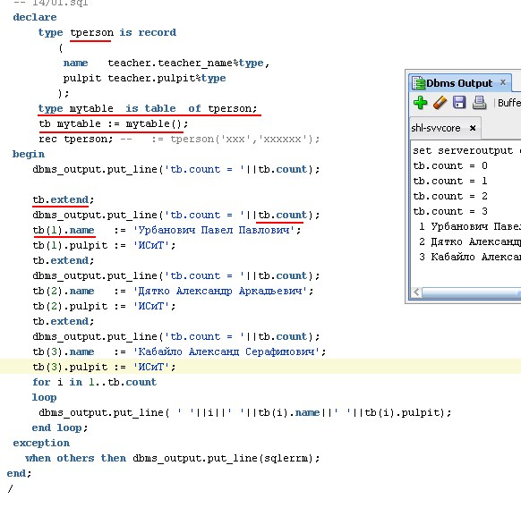

64. Процедурные объекты. Хранимые процедуры. Вызов процедур. Входные и выходные параметры, позиционный и параметрический форматы передачи фактических параметров. Значения параметров по умолчанию.
Процедура – именованный модуль, который выполняет одно или несколько выражений и может принимать или возвращать значения через список параметров.
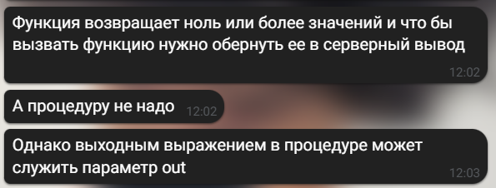
- Процедуры могут выполнять действия, но не возвращают значения, либо возвращают значения через параметры OUT/IN OUT.
- Функции возвращают значения и обычно используются для вычислений или обработки данных.
Функция – именованный модуль, который выполняет ноль или более выражений через фразу Return

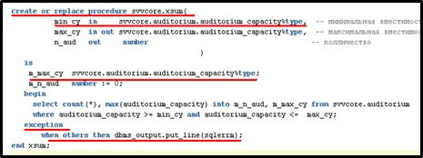

Передача параметров:
Позиционный – каждое значение в списке аргументов вызова ставится в соответствие формальному параметру по порядку.
Empid_to_name(23, name, surname);
Параметрический – явно связывает аргументы при вызове с параметрами по именам. Empid_to_name(in_id =>23, out_name=> name, out_surname =>surname);
Можно комбинировать оба метода, пока позиционные аргументы стоят слева.
Empid_to_name(23, name, out_surname =>surname)

Вызов процедур:
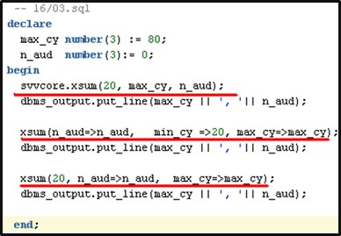

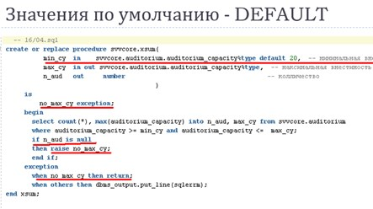

65. Процедурные объекты. Хранимые функции. Параметры функции. Вызов функций. Понятие детерминированной функции. Понятие pipeline функции. Значения параметров по умолчанию.

Функции — эти подпрограммы возвращают одно значение; в основном используется для вычисления и возврата значения.
2) Список необязательных параметров содержит имя, режим и типы параметров. IN представляет значение, которое будет передано извне, а OUT представляет параметр, который будет использоваться для возврата значения вне процедуры
CREATE OR REPLACE FUNCTION totalCustomers

RETURN number IS

total number(2) := 0;
BEGIN

SELECT count(*) into total

FROM customers;

RETURN total;

END;

Функция называется детерминированной, если при одном наборе параметров IN и IN OUT она всегда возвращает одно и то же значение. Функция должна быть объявлена с ключевым словом DETERMINISTIC. Суть в том, что у нас например есть параметры param_1 и param_2 и каждый раз когда мы будем их передавать мы всегда будем получать одно и тоже.
Pipeline function- Конвейерная обработка позволяет табличной функции быстрее возвращать строки и может уменьшить объем памяти, необходимый для кэширования результатов табличной функции. Конвейерные табличные функции включают фразу PIPELINED и используют вызов PIPE ROW, чтобы вытолкнуть строки из функции, как только они создадутся, вместо построения табличной коллекции. Заметим, что вызов RETURN пустой, поскольку нет никакой коллекции, возвращаемой из функции:
CREATE OR REPLACE FUNCTION get_tab_ptf (p_rows IN NUMBER)
RETURN t_tf_tab PIPELINED AS
BEGIN

FOR i IN 1 .. p_rows LOOP

PIPE ROW(t_tf_row(i, 'Description for ' || i));

END LOOP;

RETURN;

END;

- Тестирование

SELECT * FROM TABLE(get_tab_ptf(10)) ORDER BY id DESC;

Параметры по умолчанию – ключевое слово default – задаем какое-то дефолтное значение для переменной, которую передаем в функцию
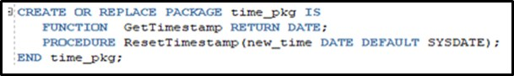
Параметры бывают 1) IN параметр.По умолчанию параметры имеют тип IN.
2) OUT параметр Этот параметр используется для получения выходных данных из подпрограмм.
3) Параметр IN OUT Этот параметр используется как для ввода, так и для получения выходных данных из подпрограмм.
66. Процедурные объекты. Пакеты. Спецификация и реализация пакета.

Пакеты – коллекция pl/sql объектов, сгруппированных вместе.

Нахера Что делает: 1) скрытие инфы, 2) объектно-ориентированный дизайн, 3) постоянство объектов в транзакциях, 4) улучшенная производительность.
Можно включать: процедуры, функции, константы, исключения, курсоры, переменные, TYPE выражения, записи, REF курсоры
Спецификация пакета (package) – обязательна, содержит список объектов для общего доступа из других модулей или приложения

Реализация пакета (package body) – содержит реализацию процедур и функций из спецификации;

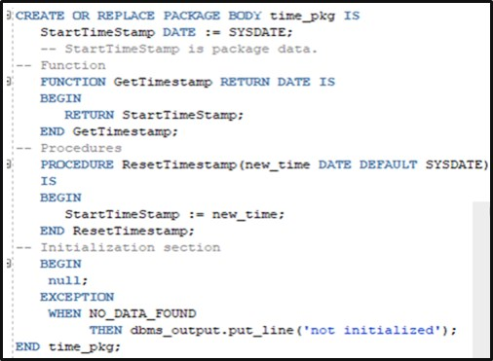

Вызов пакета: Package_name.package_element;
67.Процедурные объекты. Триггеры. Виды триггеров. Классификация, порядок выполнения и предикаты триггеров. Триггеры замещения. Привилегии для создания триггеров. Включение/отключение триггеров. Псевдозаписи old и new.

Триггер – особый вид процедур, кот. срабатывают по запускающему их событию
Применение триггеров: для реализации сложных ограничений целостности базы данных;
Виды триггеров:
по привязанному объекту: на таблицу, на представлении (instead of trigger)
по событиям запуска: insert, update, delete
по области действия: уровень оператора, ур. записи, составные
по времени срабатыванию: before (до записи в журнал), after
Уровни триггеров:
for each row – сраб для каждой измененной строки
по умолч (операторный ур) – сраб 1 раз на триггерное событие
Порядок выполнения DML-триггеров
- операторные BEFORE;
- для каждой строки BEFORE;
- выполняется оператор;
- для каждой строки AFTER;
- операторные AFTER.
Предикаты триггеров:

Чтобы различать DML команды и события, которые выполняют триггер, используются триггерные предикаты INSERTING, UPDATING, and DELETING в условиях IF
create or replace trigger ..
after insert or update or delete on ..
begin
if inserting then …
elsif updating then …
elsif deleting then …
Триггеры замещения: INSTEAD OF – только для предст! только уровня строки!
Привилегии:
- Create trigger (CRUD операции с триггерами в своей схеме)
- Create/Alter/Delete any trigger (во всех схемах, кроме SYS)
- Administer database trigger (создавать системные триггеры)
Привилегии назначаются пользователю напрямую, а не через роль.
Вкл / откл триггеров:
alter trigger { disable | enable }
всех для таблиц : alter table .. { enable | disable } all triggers;
Псевдозаписи new, old:

операция срабатывания

insert

update

delete
OLD.column

null

старое знач

старое знач
NEW.column

новое знач

новое знач

null

68. Секционирование таблиц. Виды секционирования.

Секционирование – метод, позволяющий хранить такой сегмент данных, как таблица, в виде нескольких сегментов
Операции над секциями:
1. RENAME, DROP, MOVE, ADD
2. SPLIT – разбиваем секцию на две секции
3. MERGE – объединяем секции в одну
4. EXCHANGE – для замены секции на таблицу (или наоборот).
Мы можем читать данные прямо из секции:
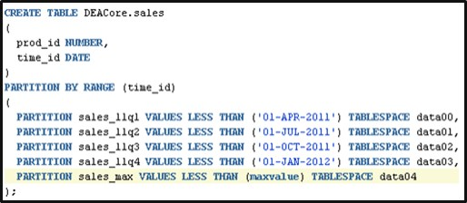
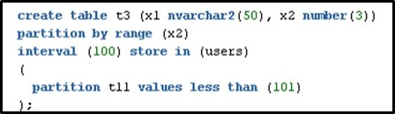

Если читаем так, то называется ассоциативная ссылка:

Виды секционирования:
1. Диапазонное (RANGE) – определяем секции ручками. Обязательно указываем MAXVALUE секцию. Проблема: При загрузке новых данных в таблицу нужно постоянно расщеплять секцию MAXVALUE

2. Интервальное – Создается единственная диапазонная секция без MAXVALUE. Новые секции будут создаваться автоматически (по 1ой операции INSERT, не попадающей в диапазоны существующих секций). Предустановленный интервал можно изменить через alter table set interval

3. Хэш-секционирование – на основе заполняемых данных (например, primary key) вычисляется хэш, который потом юзается для быстрого доступа.
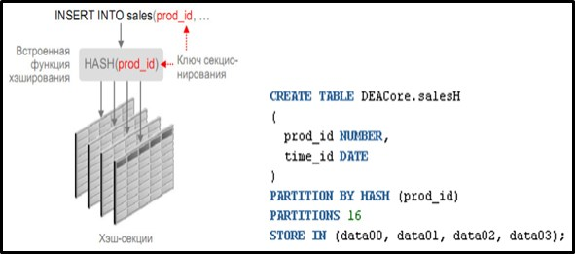
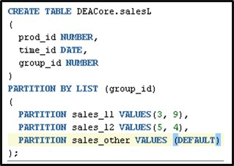

4. Списочное – разбиваем по списку дискретных значений

5. Композитное – Если данных много настолько, что сами секции большие, то их тоже можно секционировать. Допускается 2 уровня секционирования (секции и подсекции).
Эквисекционирование, секционирование по ссылке, по виртуальному столбцу.
Зачем секционирование:
1. Отказоустойчивость – данные могут располагаться на разных дисках
2. Производительность.
69 Транзакции. Виды транзакций. Понятие автономной транзакции.

Автономная транзакция является независимой сделкой , которая может быть вызвана из другой транзакции, которая является основной транзакцией.
Автономные транзакции полезны для действий, которые должны выполняться независимо, независимо от того, фиксирует или откатывает вызывающая транзакция. Например, в транзакции покупки акций вы хотите зафиксировать данные о клиентах независимо от того, проходит ли покупка акций в целом.
Автономные транзакции имеют следующие характеристики:

1. Автономная транзакция не видит незафиксированных изменений
2. Изменения в автономной транзакции видны другим транзакциям после фиксации автономных транзакций
РАСПРЕДЕЛЕННЫЕ транзакции - В отличие от транзакции в локальной базе данных, распределенная транзакция изменяет данные в нескольких базах данных.
70. Обработка заданий. Системные пакеты обработки заданий в Oracle.

DBMS_JOB – поддержка упр-ния заданиями

Задание – процедура, Pl-SQL блок, внешняя процедура

*вып-ся в фон.реж., надо задать кол-во одноврем.вып-мых процессов

SUBMIT – создание задания

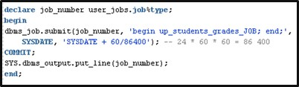
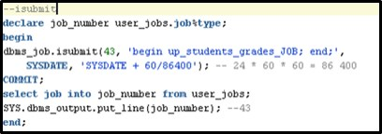
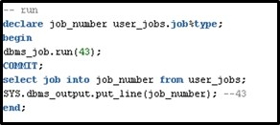
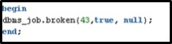
ISUBMIT – создание задания с номером

REMOVE – удаление задания из очереди

RUN – немедленное выполнение задания в пользовательском сеансе

BROKEN – разрушение задания (16)

INSTANCE – указание экземпляра

NEXT_DATE – изменение времени выполнения
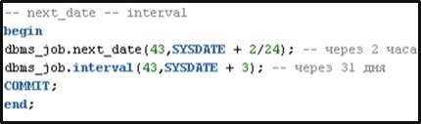
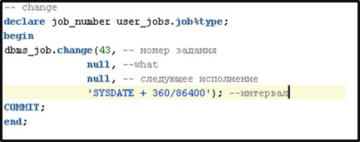
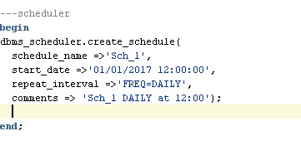
INTERVAL – изменение интервала выполнения

CHANGE – изменение параметров задания

WHAT – изменение задания

DBMS_SCHEDULER

Schedule – расписание

Расписание — это спецификация того, когда и как часто база данных должна выполнять задание.

Program – программа

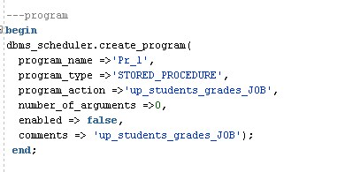
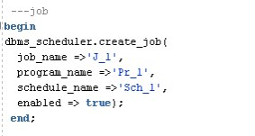
Программа содержит метаданные о задании Scheduler. Программа включает имя, тип (например, код PL/SQL или сценарий оболочки UNIX) и действие программы, которое представляет собой действительное имя процедуры или исполняемого сценария.

Job – плановая программа

Job— это задача, которая планируется для однократного или многократного автоматического запуска. Задание содержит спецификацию того, что и когда должно быть выполнено.
Одним из ограничений пакета DBMS_JOB является то, что он может выполнять только задания на базе PL/SQL, и его нельзя использовать для планирования запуска системных сценариев либо исполняемых файлов. Scheduler позволяет использовать сценарии PL/SQL, сценарии оболочки операционной системы, программы Java, и родные двоичные исполняемые файлы для выполнения запланированных заданий.

Представления словаря: DBA_JOBS, USER_JOBS, USER_SCHEDULER_SCHEDULES, USER_SCHEDULER_PROGRAMS, USER_SCHEDULER_JOBS, USER_SCHEDULER_JOB_LOG.

Базы данных 89

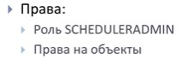
70. Обработка заданий.Системные пакеты обработки заданий в Oracle.
Системные пакеты Oracle:
устанавливается в
о время установки Oracle

используется для расширении функц. возможностей Oracle

владелец пакетов – SYS

написаны на C или plsql

SELECT * FROM DBA_Objects_AE

WHERE Object_Type = ‘PACKAGE’

ORDER BY Owner, Object_Name;

Пакеты APEX:

apex – oracle application express – среда разработки веб-прил

apex_custom_auth – проверка подлинности управл сеансом

apex_application – использ глоб переменныхных

apex_item – созд эл-тов форм на основе sql-запроса

apex_util – различ утилиты состояния сеанса, файлов, авториз …

Пакеты DBMS:

dbms_advanced_rewrite – перехват и замена sql-запросов

dbms_advisor – часть набора экспертной с-мы для реш проблем производительности, связ. с компонентами сервера БД

dbms_sqltune – сбор статистики, используется при анализе производительности sql-операторов

dbms_appl_info – присвоение имени процессу для удобства мониторинга и отладки

DBMS_AQ – пакет для Advanced Queuing – система обмена очередями сообщений

DBMS_TRANSFORM – пакет для Oracle Advanced Queuing – преобразования данных
DBMS_DEFER – вызов удаленных процедур

DBMS_OFFLINE_OG, DBMS_REPCAT – поддержка репликации

DBMS_REFRESH – создание группы материализованных представлений для обновления как единого целого
DBMS_CRYPTO – пакет шифрования данных. Поддерживаются алгоритмы шифрования - DES, AES, RC4, 3DES, 3DES-2KEY
DBMS_CUBE - поддерживает развертывание кубических материализованных представлений из существующих реляционных материализованных представлений
DBMS_DIMENSION - отображение информации об измерениях – иерархических связях между данными
Data Warehouse - предметно-ориентированная база данных, предназначенная для отчетов и/или OLAP
DBMS_DEBUG – пакет для отладки PL/SQL-кода на сервере

